软件资源管理平台使用帮助
目录
一、 Windows系统 2
（一）、Windows 10 系统要求 2
（二）如何检测我的电脑是否支持Windows 11 2
（三）如何制作 Windows 11 安装盘 2
（四）、使用Windows10自带的刻录工具制作安装 2
二、 Office软件 2
（一）Office 2010 更新 2
（二）Office 2010语言包安装教程 2
（三）Office 2013 语言包安装教程 2
（四）Office 2013更新 2
（五）Office 2013系统要求 2
（六）office 2016 更新 2
（七）Office 2016 系统要求 2
（八）Office 2016 语言包安装教程 2
（九）Office 2016安装帮助 3
（十）Office 2016专业版系统要求 3
（十一）Office 2019 语言包安装教程 3
（十二）Office 2019安装帮助 4
（十三）Office 2019更新 6
（十四）Office 2019系统要求 7
（十五）Office for mac安装步骤 9
（十六）安装 Office 2010 16
（十七）安装Office For MAC 19
（十八）在Mac 上安装或重新安装 Office 2019 22
三、 Adobe软件 26
（一）Adobe Bridge 9.x 系统要求 26
（二）Adobe For Windows安装帮助 26
（三）adobe PhotoShop系统要求 26
（四）Adobe 登录-MAC 26
（五）Adobe 登录-Windows 26
（六）Adobe 使用帮助-Windows 26
（七）Adobe使用帮助-MAC 26
（八）Adobe PhotoShop MAC系统要求 26
（九）Creative Cloud 提示“您没有管理应用程序的权限” 26

Windows系统

（一）、Windows 10 系统要求
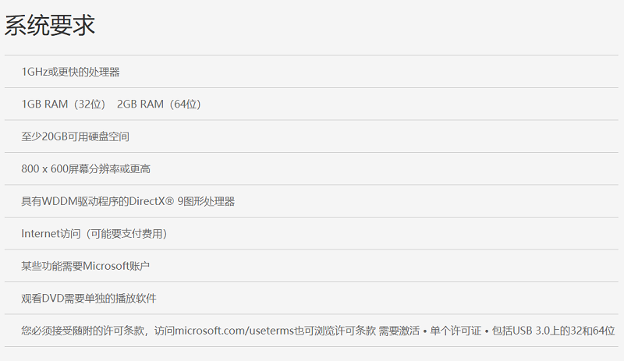
这是完整版本的Windows 10； 我们建议您在安装之前备份您的文件。Windows 10中不提供Windows Media Center。应用程序和功能可能因市场而异。支持期间将自动启用更新服务； 随着时间的推移，其他要求可能适用。触控等功能可能需要新设备。要检查兼容性、支持周期和其他重要安装信息，请访问您的设备制造商网站和windows.com/windows10specs。

（二）如何检测我的电脑是否支持Windows 11
微软官方提供Windows 11检测工具，使用该工具可检测是否支持升级Windows 11，并对不支持的项提供说明。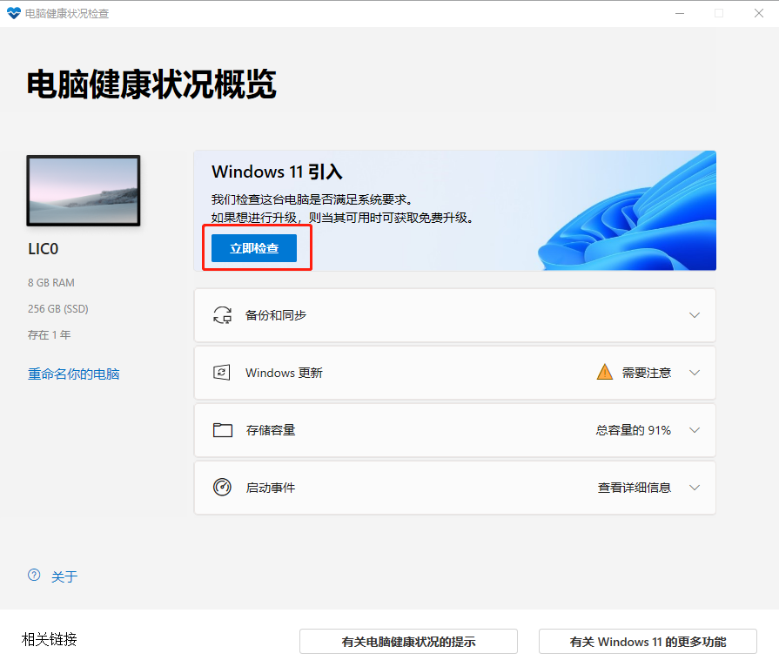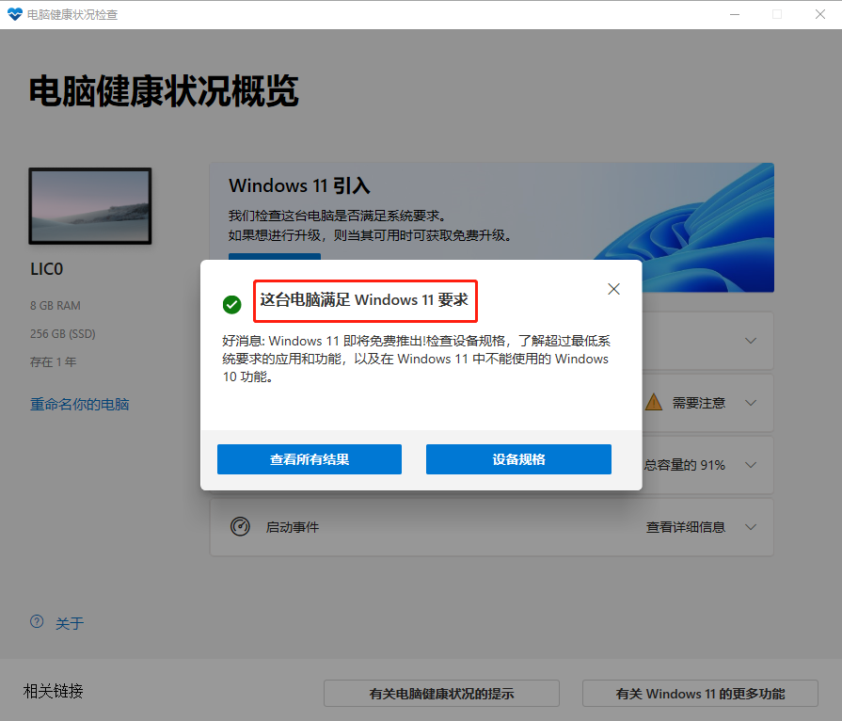

（三）如何制作 Windows 11 安装盘
制作Windows 11 U盘 工具
如果要在新电脑或旧电脑上重新安装 Windows 11 或执行全新安装，请使用此选项下载创建工具，以制作可引导的 USB 。
要开始执行操作，您首先需要获取用于安装 Windows 11 的许可证，或者您的 Windows 10 设备有资格升级到 Windows 11。从本正版化平台下载安装的Windows10均可升级。
一.下载Windows 11安装镜像文件，其扩展名为.iso文件。
二.确保您要安装 Windows 11 的电脑满足如下要求：
具有 64 位 CPU： Windows 11 只能在 64 位 CPU 上运行。要查看您的电脑是否具有 64 位 CPU，请转到“设置”>“系统”>“关于”，或者在 Windows 中搜索“系统信息”，然后在“系统类型”下查找。
- 满足系统要求： 并非所有运行 Windows 10 的设备都有资格获得 Windows 11 升级。请参阅 Windows 11 设备规范了解升级要求和支持的功能。某些功能可能要求配备其他硬件。我们还建议访问您电脑制造商的网站，了解有关更新版本的驱动程序和硬件兼容性的信息。
  - 警告：不建议在不符合 Windows 11 最低系统要求的电脑上安装 Windows 11 ，这可能会导致兼容性问题。如果您继续在不符合要求的电脑上安装 Windows 11，则该电脑将不再受支持，也无权接收更新。由于缺乏兼容性而导致的电脑损坏不在制造商的保修范围内。
- 匹配您当前使用的语言 : 安装 Windows 11 时，您需要选择相同的语言。要查看您当前使用的语言，请转到电脑设置中的时间和语言或者“控制面板”中的区域。
三.使用创建工具创建安装：
下载后，运行创建工具。您需要是管理员才能运行此工具。
1.如果您同意许可条款，请选择接受。
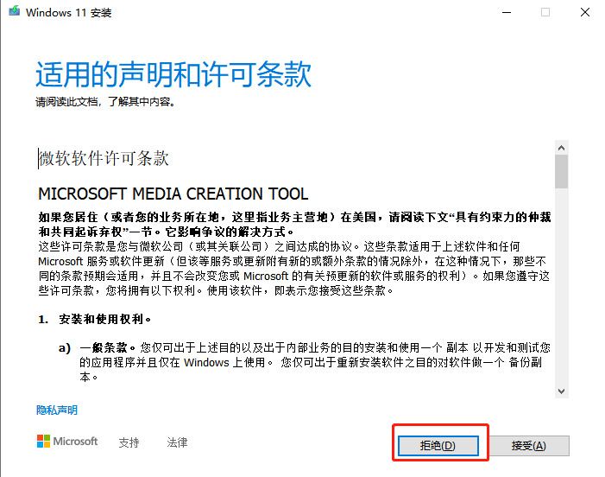
2.选择 Windows 11 的语言、版本和体系架构（64 位）。
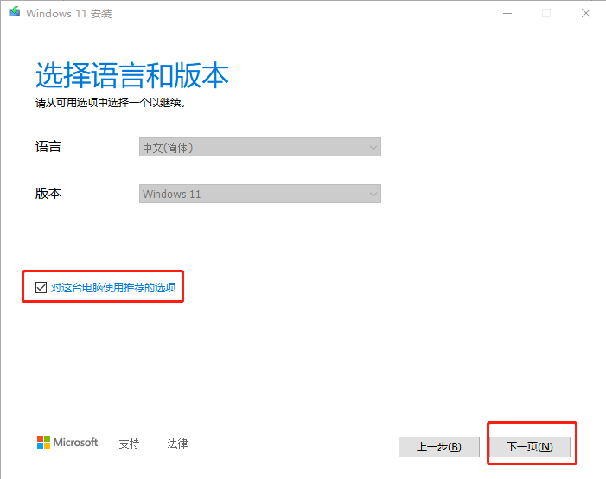
3.选择要使用的：
- U 盘：连接至少具有 8 GB 空间的空白 U 盘。U 盘上的所有内容都将被删除。
- ISO 文件：将 ISO 文件保存到您的电脑。可以用其创建可引导 DVD。下载文件后，您可以转到文件的保存位置，或者选择打开 DVD 刻录机，然后按照说明将文件刻录到 DVD。
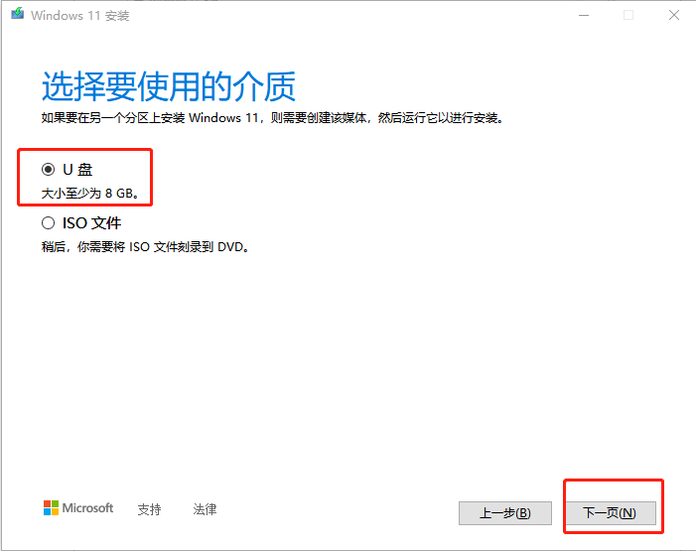
4.等待下载并制作完成。
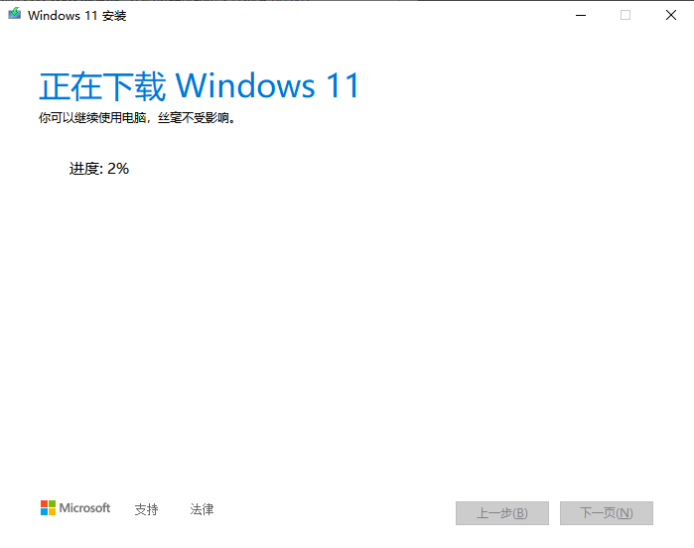
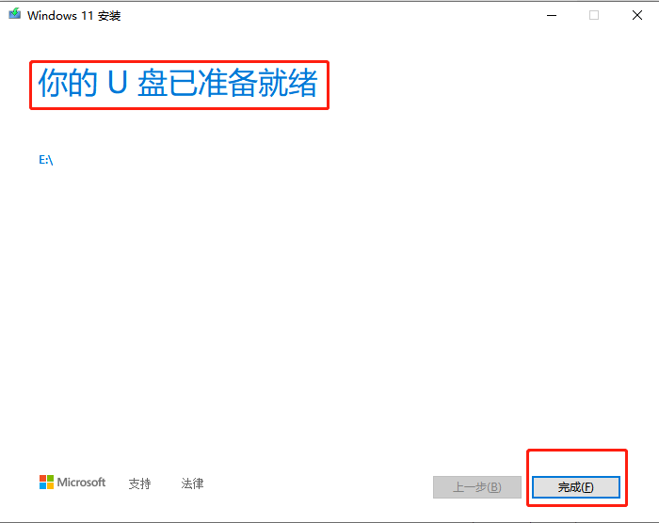
四.创建安装后，请按照以下步骤使用。
注意：Surface 设备的驱动程序可以在下载适用于 Surface 的驱动程序和固件页面中下载。
在安装 Windows 11 之前，最好先保存所有工作并在开始前对您的电脑进行备份：
- 连接 U 盘到要安装 Windows 11 的电脑上。
- 重新启动您的电脑。
  - 如果您的电脑没有自动引导到 USB ，则可能需要在电脑的 BIOS 或 UEFI 设置中打开引导菜单或更改引导顺序。
  - 要打开引导菜单或更改引导顺序，通常需要在电脑开机后立即按一个键（例如 F2、F12、Delete 或 Esc）。有关访问电脑的引导菜单或更改电脑的引导顺序的说明，请查看电脑附带的文档或访问制造商的网站。
  - 如果引导选项中未列出 USB 或 DVD 设备，则可能需要联系电脑制造商，以获取有关在 BIOS 设置中暂时禁用“安全启动”的说明。
  - 如果更改引导菜单或顺序不起作用，并且您的电脑立即引导到要替换的操作系统，则可能是未将电脑完全关机。要确保电脑完全关机，请选择登录屏幕或“开始”菜单上的电源按钮，然后选择“关机”。
- 在安装 Windows 页面上，选择您的语言、时间和键盘首选项，然后选择下一步。
- 选择安装 Windows。
制作工具下载
官网下载

（四）、使用Windows10自带的刻录工具制作安装
MediaCreationTool是微软官方提供的Windows 10安装工具，该工具可以会从微软自动下载和制作Windows 10启动盘工具，还可以直接在本机安装。下面介绍下使用微软官方工具MediaCreationTool制作Windows10的U盘安装盘的步骤。
1. 下载完毕后直接双击打开，然后点“接受”。
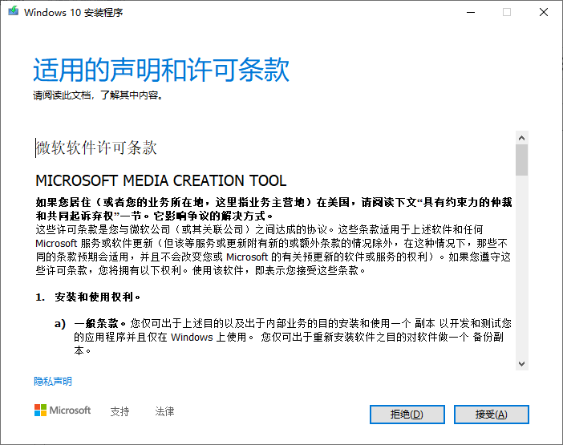
2. 选择要执行的操作，这里我们选择“创建安装介质”。
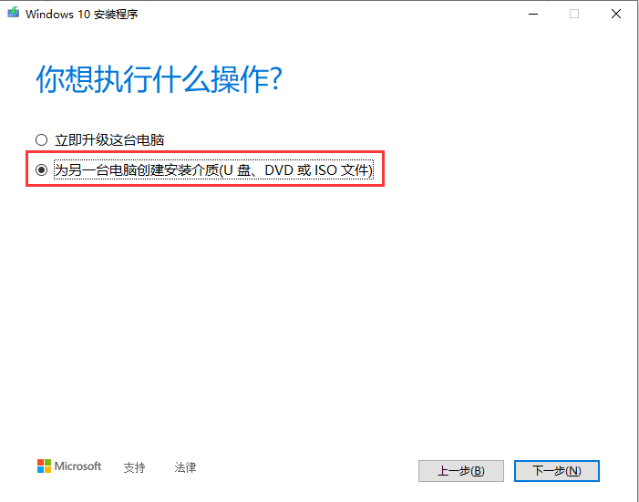
3. 选择Windows10的语言和版本等，如果制作的安装盘是为了给本机重新安装系统，这里保持默认就好，如果是要给别的电脑安装系统，这里就根据实际情况选择一下。
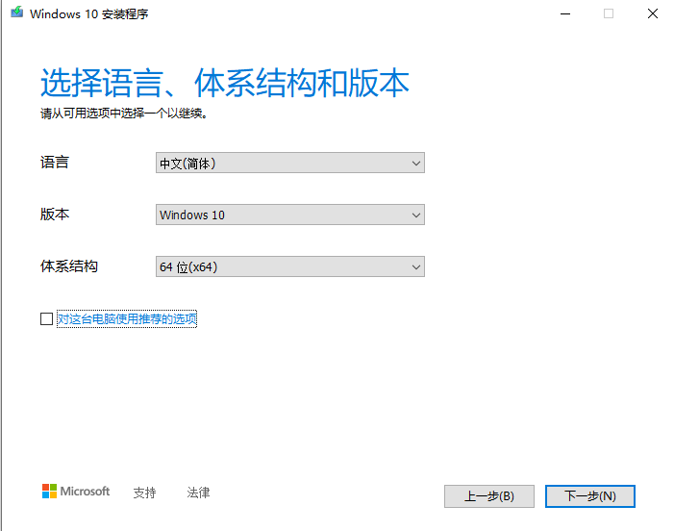
7. 选择介质类型，我们选“U盘”。
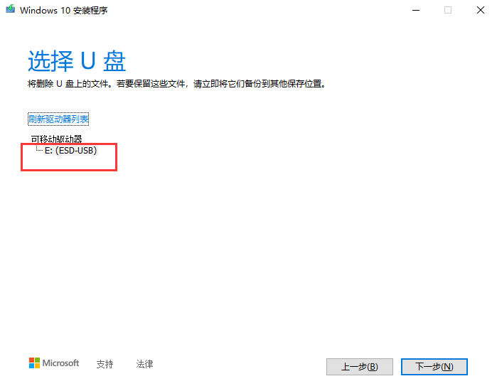
8. 选择具体要使用哪个U盘，为了避免混淆选错，最好只插一个U盘。
9. 正在下载Windows10，速度还是比较快的，我这里100Mbps的宽带，十分钟左右就下好了。
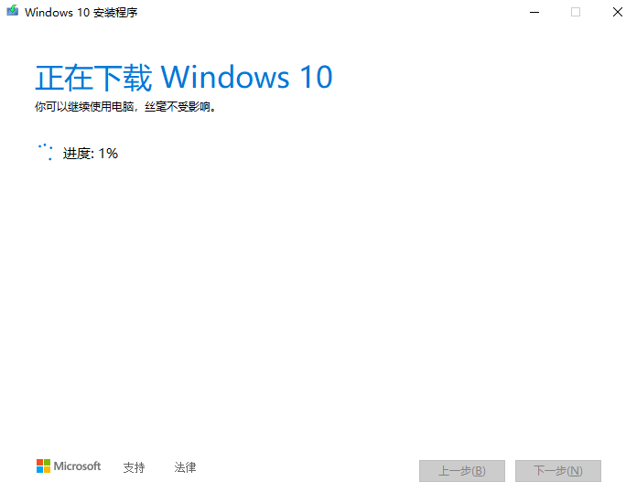
10. 正在创建Windows10介质，也就是Windows10的U盘安装盘。
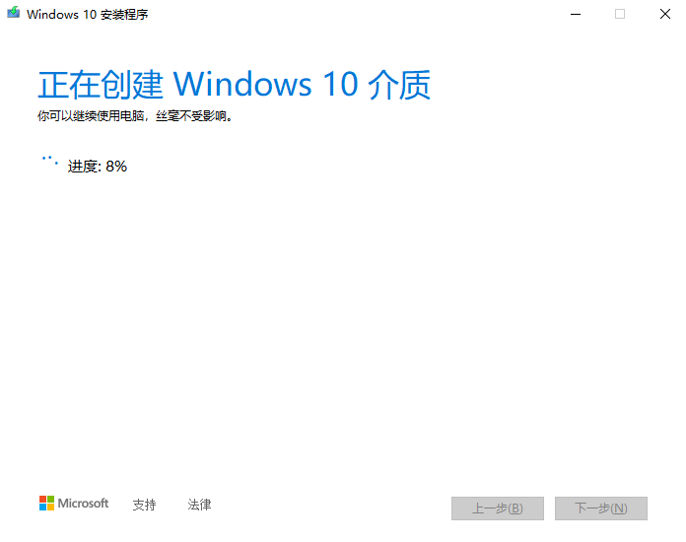
11. 提示“你的U盘已准备就绪”，这时就可以关机，然后从U盘启动重新安装最新的Windows10了。
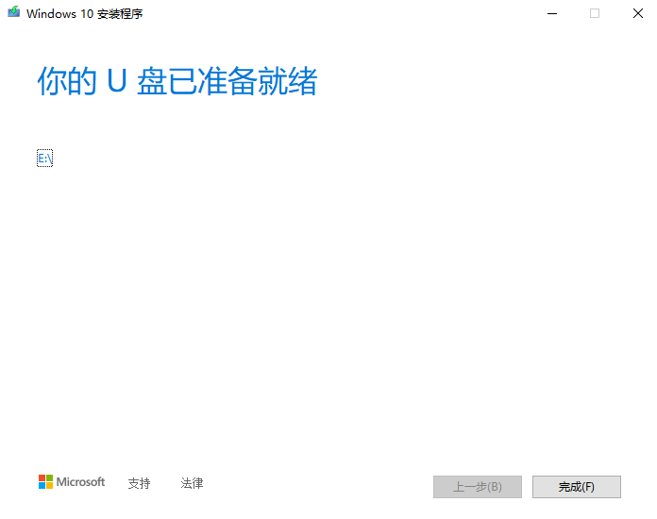
注意：如果最后一步没有提示“你的U盘已准备就绪”，而是提示“运行此工具时出现问题”，那么请换其它U盘重新尝试。

Office软件

（一）Office 2010 更新
- 打开任意 Office 2010 应用程序（如 Word 2010），创建一个文档。
- 转到“文件”>“帮助”>“检查更新”。
- 选择“安装更新”或“检查更新”。 如果两个选项都不可用，请执行你选择“检查更新”后显示的弹出窗口中提供的其他步骤。
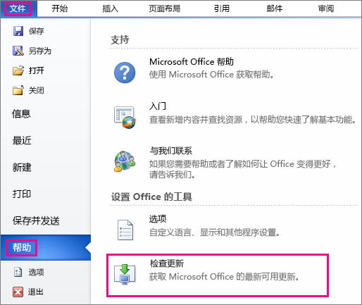
无效？ 请尝试以下方法：
- 请确保你的电脑已连接到 Internet。
- 如果没有“更新”选项或无法更新，请尝试通过 Microsoft 更新在 Windows 上安装 Office 更新。
- 若要更新 Office，但无法打开任何 Office 应用，请尝试修复 Office 套件：

- 转到“控制面板”>“程序”>“卸载程序”。
- 在计算机上查找并选择你的 Microsoft Office 版本。 在上面的栏中，单击“更改”。
- 若要更新 Office，但无法打开任何 Office 应用，请尝试修复 Office 套件。

（二）Office 2010语言包安装教程
语言包会向 Office 添加其他显示、帮助或校对工具。你可以在安装 Microsoft Office 之后安装其他语言配件包。如果说明中称语言配件包已经进行了部分本地化，则 Office 的某些内容将仍以你的 Microsoft Office 副本的语言显示。
如果某种语言只列出一次（例如德语），则该语言包会包含适用于使用该语言的所有国家/地区的工具。
步骤 1：安装语言配件包
从下面的选项卡中选择你使用的 Office 版本，然后从下拉列表中选择所需的语言。然后，从提供的下载链接中选择适当的体系结构（32 位或 64 位）。如果不确定所用的版本，请参阅我使用的是哪个版本的 Office？
下载完毕后，双击安装该文件。
你需要使用哪种语言？
步骤 2:配置 Office 语言
安装语言配件包后，必须针对你的新语言首选项来配置 Office。此配置将影响所有 Office 应用程序。
- 在任何 Office 应用程序中，转到“文件”>“选项”>“语言”。
- 在“选择编辑语言”下，确保将要使用的语言添加到此列表中。
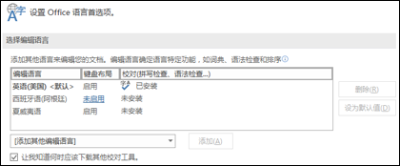
- 如果语言配件包包含该语言的校对工具，则“校对”列会显示“已安装”。如果状态为“未安装”，请单击链接以安装校对工具。
- 在“选择显示语言”下，可以更改所有 Office 应用程序的默认界面和帮助语言。
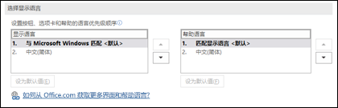
- 如果语言配件包包含相应语言的界面和帮助，则该语言应该会在此处列出。
- 重启所有 Office 程序以使更改生效。
可以在“设置 Office 语言首选项”对话框中更改所有 Office 应用程序的默认语言。有关详细信息，请参阅在 Office 中添加语言或设置语言首选项。

（三）Office 2013 语言包安装教程
语言包会向 Office 添加其他显示、帮助或校对工具。你可以在安装 Microsoft Office 之后安装其他语言配件包。如果说明中称语言配件包已经进行了部分本地化，则 Office 的某些内容将仍以你的 Microsoft Office 副本的语言显示。
如果某种语言只列出一次（例如德语），则该语言包会包含适用于使用该语言的所有国家/地区的工具。
步骤 1：安装语言配件包
从下面的选项卡中选择你使用的 Office 版本，然后从下拉列表中选择所需的语言。然后，从提供的下载链接中选择适当的体系结构（32 位或 64 位）。如果不确定所用的版本，请参阅我使用的是哪个版本的 Office？
下载完毕后，双击安装该文件。
你需要使用哪种语言？
步骤 2:配置 Office 语言
安装语言配件包后，必须针对你的新语言首选项来配置 Office。此配置将影响所有 Office 应用程序。
- 在任何 Office 应用程序中，转到“文件”>“选项”>“语言”。
- 在“选择编辑语言”下，确保将要使用的语言添加到此列表中。

- 如果语言配件包包含该语言的校对工具，则“校对”列会显示“已安装”。如果状态为“未安装”，请单击链接以安装校对工具。
- 在“选择显示语言”下，可以更改所有 Office 应用程序的默认界面和帮助语言。
- 如果语言配件包包含相应语言的界面和帮助，则该语言应该会在此处列出。
- 重启所有 Office 程序以使更改生效。
可以在“设置 Office 语言首选项”对话框中更改所有 Office 应用程序的默认语言。有关详细信息，请参阅在 Office 中添加语言或设置语言首选项。
请参考微软官方教程 查看教程。

（四）Office 2013更新
1. 打开任意 Office 2013 应用程序（如 Word），创建一个新文档。
2. 单击“文件”>“帐户”（如果打开的是 Outlook 2013，单击“Office 帐户”）。
3. 在“产品信息”下，选择“更新选项”。
在视频中观看这些步骤。
4. 如果该选项可用，单击“启用更新”。
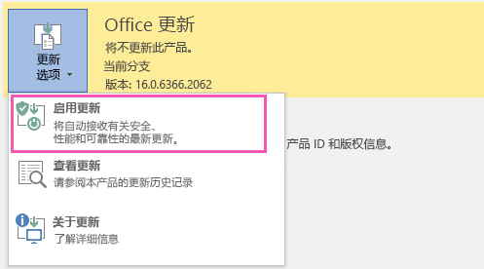
5. 选择“立即更新”以手动检查并安装 Office 更新。
6. Office 完成检查和安装更新后，关闭“已是最新版本!”窗口。
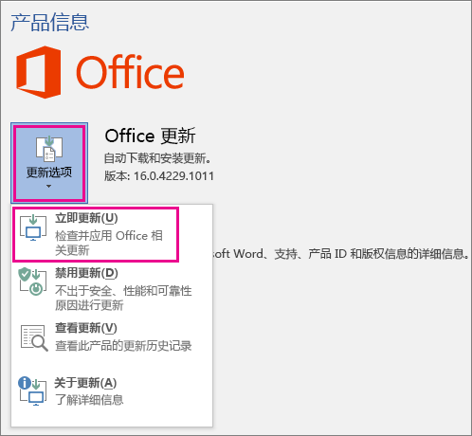
无效？ 请尝试以下方法：
- 请确保你的电脑已连接到 Internet。
- 如果在“产品信息”下没有“更新选项”，并且“关于”按钮是唯一可用的选项，则你有批量许可证或你的公司正在使用组策略管理 Office 更新。 请尝试 Microsoft 更新来获得最新更新，或联系服务提供商。
- 若要手动下载更新，请参阅Office 更新。
- 若要更新 Office，但无法打开任何 Office 应用，请尝试修复 Office 套件。

（五）Office 2013系统要求
组件要求
计算机和处理器
使用 SSE2 的 1 GHz 或更快的 x86 位或 x64 位处理器
内存
1 GB RAM（32 位）；2 GB RAM（64 位）
硬盘
3 GB 可用磁盘空间
显示器
1024 x 768 屏幕分辨率
图形
图形硬件加速要求使用 DirectX 10 显卡。
操作系统
Windows 10 SAC、Windows 10 LTSB 2016、Windows 10 LTSB 2015、Windows 8.1、Windows 8、Windows 7 Service Pack 1、Windows Server 2016、Windows Server 2012 R2、Windows Server 2012 或 Windows Server 2008 R2。
在较早的系统上，产品功能和功能可用性可能有所不同。为获得最佳体验，无论选择上文指定的何种操作系统，均应使用最新版本（搜索生命周期策略）。
浏览器
当前版本的 Internet Explorer、Microsoft Edge、Safari、Chrome 或 Firefox。获取更多详细信息。
其他
需要 Internet 连接才能使用 Internet 功能。可能需要收费。
需要支持触控的设备才能使用多点触控功能，但始终可以通过键盘、鼠标以及其他标准输入设备或可用输入设备使用全部功能。新的触控功能在 Windows 8 上使用时效果最佳。
某些墨迹书写功能需要 Windows 7、Windows 8 或 Windows 10。
某些功能需要 Microsoft 帐户。
产品功能和图形可能会因系统配置不同而有所差异。某些功能可能需要其他或高级硬件或服务器连接。
语音识别功能需要近距离麦克风和音频输出设备。
Outlook 2013
如果要与 Exchange 集成，请将 Outlook 2013 连接到受支持的 Exchange 版本：Exchange 2007、Exchange 2010 或 Exchange Server 2013。Exchange 2003 不支持 Outlook 2013。
• 与 Microsoft Lync 集成（可选）：Outlook 2013 支持 Skype for Business 2015、Lync 2013、Lync 2010 和 Office Communicator 2007 R2。不支持 Office Communicator 2005 和 Office Communicator 2007。
信息权限管理功能需要访问运行 Windows Server 2003 SP1、Windows Server 2008、Windows Server 2008 R2 或 Windows Server 2012 和 Windows Rights Management Services 的计算机。

（六）office 2016 更新
1. 打开任何 Office 应用（如 Word），然后创建新文档。
2. 转到 "文件>帐户" （如果打开了 Outlook，则转到 " Office 帐户"）。
3. 在“产品信息”下，选择“更新选项”>“立即更新”。
注意: 如果不能立即看到“立即更新”选项，可能需要先单击“启用更新”。
4. Office 完成检查和安装更新后，关闭“已是最新版本!”窗口。
也可使用“更新选项”按钮来“禁用更新”或“查看更新”，查看之前安装的更新。
无效？ 请尝试以下方法：
- 请确保你的电脑已连接到 Internet。
- 如果缺少“更新选项”且只有“关于”按钮，则表示你有批量许可证安装或公司正在使用“组策略”管理 Office 更新。
- 若要手动下载更新，请参阅Office 更新。
- 若要更新 Office，但无法打开任何 Office 应用，请尝试修复 Office 套件：
- 转到“控制面板”>“程序”>“卸载程序”。
- 在计算机上查找并选择你的 Microsoft Office 版本。 在上面的栏中，单击“更改”。
- 选择“快速修复”>“修复”。 如果不起作用，请重试以上步骤，但是改为选择“联机修复”。 如果仍无法打开任何应用，请卸载并重新安装 Office。

（七）Office 2016 系统要求
组件要求
计算机和处理器
使用 SSE2 指令集的 1 GHz 或更快的 x86 位或 x64 位处理器
内存
2 GB RAM
硬盘
3 GB 可用磁盘空间
显示器
1024 x 768 屏幕分辨率
图形
图形硬件加速要求使用 DirectX 10 显卡。
操作系统
Windows 10 SAC、Windows 10 LTSB 2016、Windows 10 LTSB 2015、Windows 8.1、Windows 8、Windows 7 Service Pack 1、Windows Server 2016、Windows Server 2012 R2、Windows Server 2012 或 Windows Server 2008 R2。
在较早的系统上，产品功能和功能可用性可能有所不同。为获得最佳体验，无论选择上文指定的何种操作系统，均应使用最新版本（搜索生命周期策略）。
浏览器
当前版本的 Internet Explorer、Microsoft Edge、Safari、Chrome 或 Firefox。获取更多详细信息。
.NET 版本
需要 .NET 3.5。部分功能也可能要求安装 .NET 4.0、4.5 或 4.6 CLR。
其他
需要 Internet 连接才能使用 Internet 功能。可能需要收费。
需要支持触的控设备来使用多点触控功能，但始终可通过键盘、鼠标以及其他标准输入设备或可用输入设备使用全部功能。注意，触控功能在 Windows 10、Windows 8.1 或 Windows 8 上使用时效果最佳。
产品功能和图形可能会因系统配置不同而有所差异。某些功能可能需要额外的或高级硬件/服务器连接。

（八）Office 2016 语言包安装教程
语言包会向 Office 添加其他显示、帮助或校对工具。你可以在安装 Microsoft Office 之后安装其他语言配件包。如果说明中称语言配件包已经进行了部分本地化，则 Office 的某些内容将仍以你的 Microsoft Office 副本的语言显示。
如果某种语言只列出一次（例如德语），则该语言包会包含适用于使用该语言的所有国家/地区的工具。
步骤 1：安装语言配件包
从下面的选项卡中选择你使用的 Office 版本，然后从下拉列表中选择所需的语言。然后，从提供的下载链接中选择适当的体系结构（32 位或 64 位）。如果不确定所用的版本，请参阅我使用的是哪个版本的 Office？
下载完毕后，双击安装该文件。
你需要使用哪种语言？
步骤 2:配置 Office 语言
安装语言配件包后，必须针对你的新语言首选项来配置 Office。此配置将影响所有 Office 应用程序。
- 在任何 Office 应用程序中，转到“文件”>“选项”>“语言”。
- 在“选择编辑语言”下，确保将要使用的语言添加到此列表中。
- 如果语言配件包包含该语言的校对工具，则“校对”列会显示“已安装”。如果状态为“未安装”，请单击链接以安装校对工具。
- 在“选择显示语言”下，可以更改所有 Office 应用程序的默认界面和帮助语言。
- 如果语言配件包包含相应语言的界面和帮助，则该语言应该会在此处列出。
- 重启所有 Office 程序以使更改生效。
可以在“设置 Office 语言首选项”对话框中更改所有 Office 应用程序的默认语言。有关详细信息，请参阅在 Office 中添加语言或设置语言首选项。
请参考微软官方教程 查看教程。

（九）Office 2016安装帮助
1.下载安装介质后，直接双击打开，找到“setup.exe”文件
双击开始安装操作，接受协议，点击“继续”
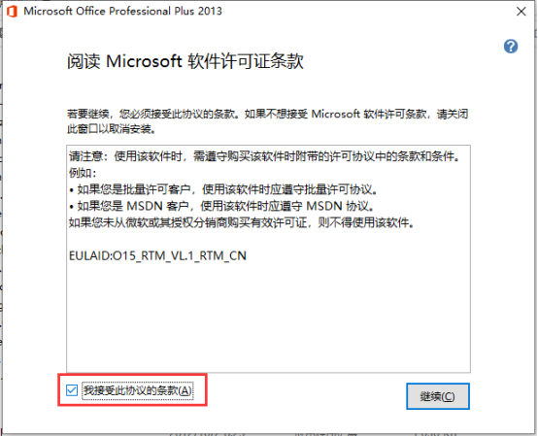
2.如果默认安装请直接点击”立即安装“按钮开始默认安装即可
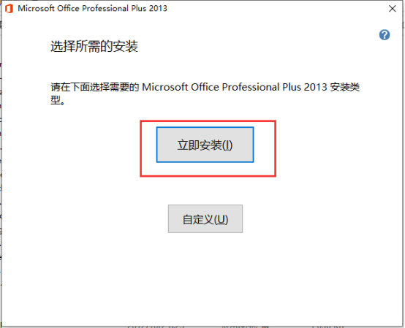
如果想只想安装部分office组件，请点击”自定义“按钮，其中”首次使用时安装“选中时安装程序仅安装该组件的引导程序和快捷方式，当第一次打开使用时，会自动执行安装操作，选择”不可用“将不会安装该组件的任何程序。
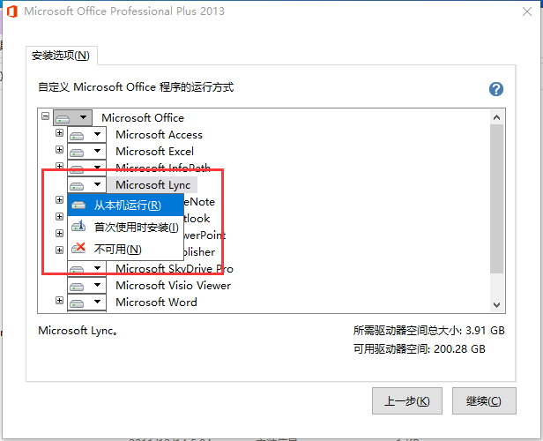
3.开始安装，等待安装结束
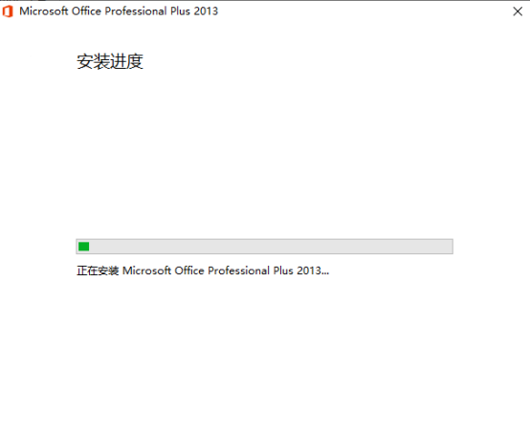
4.安装完成
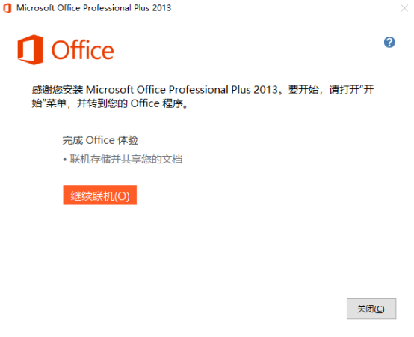

（十）Office 2016专业版系统要求
组件要求
计算机和处理器
使用 SSE2 指令集的 1 GHz 或更快的 x86 位或 x64 位处理器
内存
2 GB RAM
硬盘
3 GB 可用磁盘空间
显示器
1024 x 768 屏幕分辨率
图形
图形硬件加速要求使用 DirectX 10 显卡。
操作系统
Windows 10 SAC、Windows 10 LTSB 2016、Windows 10 LTSB 2015、Windows 8.1、Windows 8、Windows 7 Service Pack 1、Windows Server 2016、Windows Server 2012 R2、Windows Server 2012 或 Windows Server 2008 R2。请注意，Windows 10 LTSC 2019 不支持 Office 2016。
在较早的系统上，产品功能和功能可用性可能有所不同。为获得最佳体验，无论选择上文指定的何种操作系统，均应使用最新版本（搜索生命周期策略）。
浏览器
当前版本的 Internet Explorer、Microsoft Edge、Safari、Chrome 或 Firefox。获取更多详细信息。
.NET 版本
需要 .NET 3.5。部分功能也可能要求安装 .NET 4.0、4.5 或 4.6 CLR。
需要支持触的控设备来使用多点触控功能，但始终可通过键盘、鼠标以及其他标准输入设备或可用输入设备使用全部功能。注意，触控功能在 Windows 10、Windows 8.1 或 Windows 8 上使用时效果最佳。
产品功能和图形可能因系统配置而异。某些功能可能需要其他或高级硬件或服务器连接。
某些高级功能可能需要如下连接：
- Microsoft Exchange Server 2016、Exchange Server 2013、Exchange Server 2010 或 Exchange Online。Outlook 2016 不支持与 Exchange Server 2007 的连接。
- Microsoft SharePoint Server 2013、SharePoint Server 2010 或 SharePoint Online；和/或 Microsoft SharePoint Foundation 2013 或 SharePoint Foundation 2010。
- 用于集成 Skype for Business/Microsoft Lync（可选）：Skype for Business Online、Lync 2013、Lync 2010 和 Office Communicator 2007 R2。不支持 Office Communicator 2005 和 Office Communicator 2007。
- OneDrive 或 OneDrive for Business。
符合资格的 Microsoft 365 订阅提供 Exchange Online、SharePoint Online、Skype for Business Online 和 OneDrive for Business。
某些墨迹功能需要 Windows 10、Windows 8.1、Windows 8 或 Windows 7。
语音识别功能需要近距离麦克风和音频输出设备。
Rights Management 功能需要访问 Microsoft Rights Management 的云部署 (Azure Rights Management) 或本地部署 (Active Directory Rights Management Services)。
动态日历需要服务器连接。
Microsoft 帐户。

（十一）Office 2019 语言包安装教程
语言包会向 Office 添加其他显示、帮助或校对工具。你可以在安装 Microsoft Office 之后安装其他语言配件包。如果说明中称语言配件包已经进行了部分本地化，则 Office 的某些内容将仍以你的 Microsoft Office 副本的语言显示。
如果某种语言只列出一次（例如德语），则该语言包会包含适用于使用该语言的所有国家/地区的工具。
步骤 1：安装语言配件包
从下面的选项卡中选择你使用的 Office 版本，然后从下拉列表中选择所需的语言。然后，从提供的下载链接中选择适当的体系结构（32 位或 64 位）。如果不确定所用的版本，请参阅我使用的是哪个版本的 Office？
下载完毕后，双击安装该文件。
你需要使用哪种语言？
步骤 2:配置 Office 语言
安装语言配件包后，必须针对你的新语言首选项来配置 Office。此配置将影响所有 Office 应用程序。
- 在任何 Office 应用程序中，转到“文件”>“选项”>“语言”。
- 在“选择编辑语言”下，确保将要使用的语言添加到此列表中。

- 如果语言配件包包含该语言的校对工具，则“校对”列会显示“已安装”。如果状态为“未安装”，请单击链接以安装校对工具。
- 在“选择显示语言”下，可以更改所有 Office 应用程序的默认界面和帮助语言。
- 如果语言配件包包含相应语言的界面和帮助，则该语言应该会在此处列出。
- 重启所有 Office 程序以使更改生效。
可以在“设置 Office 语言首选项”对话框中更改所有 Office 应用程序的默认语言。有关详细信息，请参阅在 Office 中添加语言或设置语言首选项。
请参考微软官方教程 查看教程。

（十二）Office 2019安装帮助
Office 2019安装工具为我公司自主研发的Office智能安装工具，他可实现office各个组件的自定义安装，使用该工具您可以指定安装Excel、Word、Powerpoint等或组合安装或只安装某个组件。Office 2019安装包已包含离线安装文件和安装工具，直接下载安装即可。安装步骤如下：
1.下载Office 2019安装包
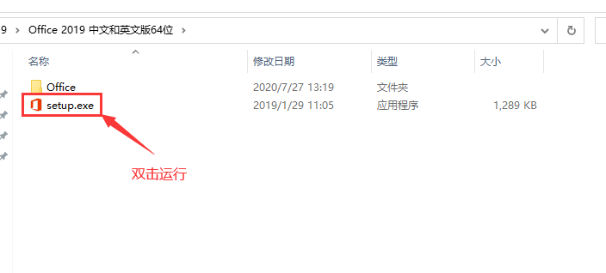
2.选择要安装的Office组件和语言，默认是中文
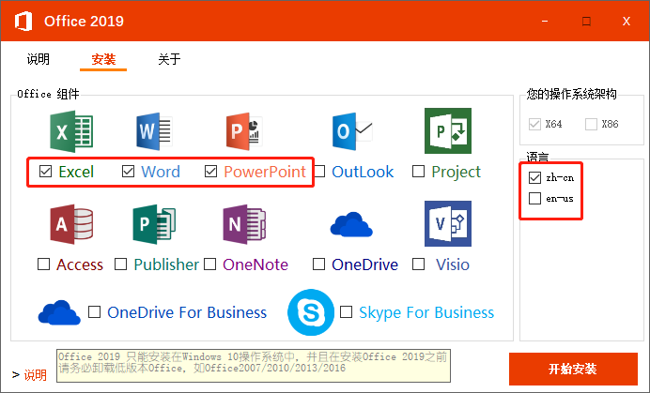
3.点击开始安装，等待安装结束
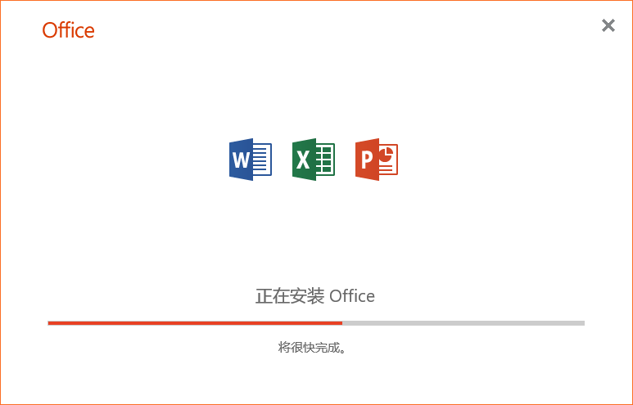
4.安装完成。
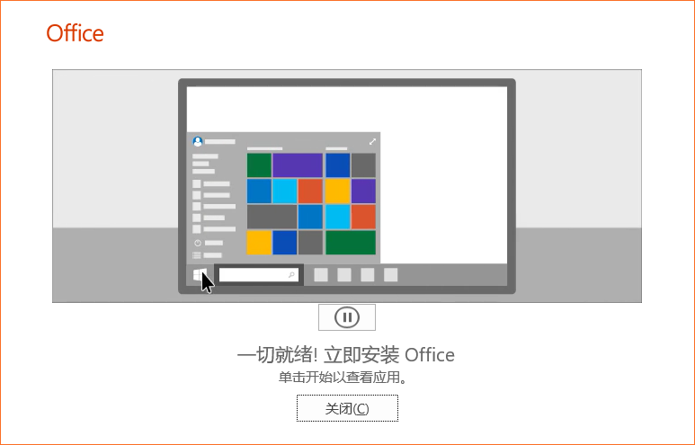

（十三）Office 2019更新
1. 打开任何 Office 应用（如 Word），然后创建新文档。
2. 转到 "文件>帐户" （如果打开了 Outlook，则转到 " Office 帐户"）。
3. 在“产品信息”下，选择“更新选项”>“立即更新”。
注意: 如果不能立即看到“立即更新”选项，可能需要先单击“启用更新”。
4. Office 完成检查和安装更新后，关闭“已是最新版本!”窗口。
也可使用“更新选项”按钮来“禁用更新”或“查看更新”，查看之前安装的更新。
无效？ 请尝试以下方法：
- 请确保你的电脑已连接到 Internet。
- 如果缺少“更新选项”且只有“关于”按钮，则表示你有批量许可证安装或公司正在使用“组策略”管理 Office 更新。
- 若要手动下载更新，请参阅Office 更新。
- 若要更新 Office，但无法打开任何 Office 应用，请尝试修复 Office 套件：
- 转到“控制面板”>“程序”>“卸载程序”。
- 在计算机上查找并选择你的 Microsoft Office 版本。 在上面的栏中，单击“更改”。
选择“快速修复”>“修复”。 如果不起作用，请重试以上步骤，但是改为选择“联机修复”。 如果仍无法打开任何应用，请卸载并重新安装 Office。

（十四）Office 2019系统要求
组件要求
计算机和处理器
Windows OS：对于 Skype for Business，建议 1.6 GHz 或更快、双核、2 GHz 或更高
macOS：Intel 处理器
内存
Windows OS：4 GB RAM；2 GB RAM（32 位）
macOS：4 GB RAM
硬盘
Windows OS：4 GB 可用磁盘空间
macOS：10 GB 可用磁盘空间。HFS+ 硬盘格式（也称为 macOS Extended）或 APFS

显示器
Windows OS：1280 x 768 屏幕分辨率（32 位要求硬件加速才能实现 4K 或更高画质）
macOS：1280 x 800 屏幕分辨率
图形
Windows OS：图形硬件加速需要 DirectX 9 或更高版本，且具有 WDDM 2.0 或更高版本（对于Windows 10），或者具有 WDDM 1.3 或更高版本（对于 Windows 10 Fall Creators Update）。Skype for Business 需要 DirectX 9 或更高版本、128 MB 图形内存和支持 32 位/像素的格式。
macOS：无图形要求
操作系统
Windows OS：Windows 10 SAC、Windows Server 2019 或 Windows 10 LTSC 2019。
Office for Mac 在 macOS 最新的 3 个版本上受到支持。随着 macOS 新的主版本正式发布，Microsoft 将结束对最旧版本的支持，并支持 macOS 的最新版和前两个版本。在较早的系统上，产品功能和功能可用性可能有所不同。为获得最佳体验，无论选择上文指定的何种操作系统，均应使用最新版本。
浏览器
当前版本的 Microsoft Edge、Internet Explorer、Safari、Chrome 或 Firefox。获取更多详细信息。
.NET 版本
Windows OS：部分功能也可能要求安装.NET 3.5、4.6 或更高版本。
其他
对 Office 2019 的主流支持持续到 2023 年 10 月，在此之前，支持 Office 2019 与 Microsoft 365 服务（如 Exchange Online、SharePoint Online）的连接。
Windows：
需要 Internet 连接才能使用 Internet 功能。可能需要收费。
需要支持触的控设备来使用多点触控功能，但始终可通过键盘、鼠标以及其他标准输入设备或可用输入设备使用全部功能。请注意，触控功能在 Windows 10 上使用时效果最佳。
产品功能和图形可能会因系统配置不同而有所差异。某些功能可能需要其他或高级硬件或服务器连接。
云文件管理功能需要 OneDrive、OneDrive for Business 或 SharePoint。
需要 Microsoft 帐户和/或组织帐户才可分配许可证。
Skype for Business 需要标准的笔记本电脑摄像头或 USB 2.0 视频摄像头、麦克风和音频输出设备，以便充分利用其呼叫和会议功能。为获得最佳体验，建议使用认证设备。有关确切的客户端视频要求，请参阅 Skype for Business 客户端视频要求。
Outlook：
- - 部分搜索功能需要 Windows Search。
- 某些高级功能可能需要连接到 Microsoft Exchange Server（或 Exchange Online）或 Microsoft SharePoint Server（或 SharePoint Online）的受支持版本。请参阅 Microsoft 支持生命周期策略网站，了解 Exchange Server 和 SharePoint Server 的受支持版本。
- 需要连接到 Skype for Business 或 Microsoft Teams 的受支持版本，才能与 Skype for Business 或 Microsoft Teams 集成。请参阅 Microsoft 支持生命周期策略网站，了解 Skype for Business 和 Microsoft Teams 的受支持版本。
- 需要领英帐户才能获得领英支持。
- 语音识别功能需要麦克风。
- 大声朗读功能需要音频输出设备。
- Rights Management 功能需要访问 Microsoft Rights Management 的云部署 (Azure Rights Management) 或本地部署 (Active Directory Rights Management Services)。
- 动态日历需要服务器连接。
macOS：
进行安装需要 Internet 连接、局域网（如果通过网络安装）。
需要 Internet 连接才能使用 Internet 功能。可能需要收费。
访问存储在 SharePoint 服务器上的文件需要连接到 Microsoft Office SharePoint Server 2007 或更高版本。
需要 Microsoft 帐户和/或组织帐户才可分配许可证。
Skype for Business 需要标准的笔记本电脑摄像头或 USB 2.0 视频摄像头、麦克风和音频输出设备，以便充分利用其呼叫和会议功能。为获得最佳体验，建议使用认证设备。有关确切的客户端视频要求，请参阅 Skype for Business 客户端视频要求。
Outlook：
- 某些高级功能可能需要连接到 Microsoft Exchange Server（或 Exchange Online）或 Microsoft SharePoint Server（或 SharePoint Online）的受支持版本。请参阅 Microsoft 支持生命周期策略网站，了解 Exchange Server 和 SharePoint Server 的受支持版本。
- 需要连接到 Skype for Business 或 Microsoft Teams 的受支持版本，才能与 Skype for Business 或 Microsoft Teams 集成。请参阅 Microsoft 支持生命周期策略网站，了解 Skype® for Business 和 Microsoft Teams 的受支持版本。
- 需要领英帐户才能获得领英支持。
- 语音识别功能需要麦克风。
- 大声朗读功能需要音频输出设备。
- Rights Management 功能需要访问 Microsoft Rights Management 的云部署 (Azure Rights Management) 或本地部署 (Active Directory Rights Management Services)。
动态日历需要服务器连接。

（十五）Office for mac安装步骤
下载office for mac软件安装包，打开后，安装点击“继续”，如下
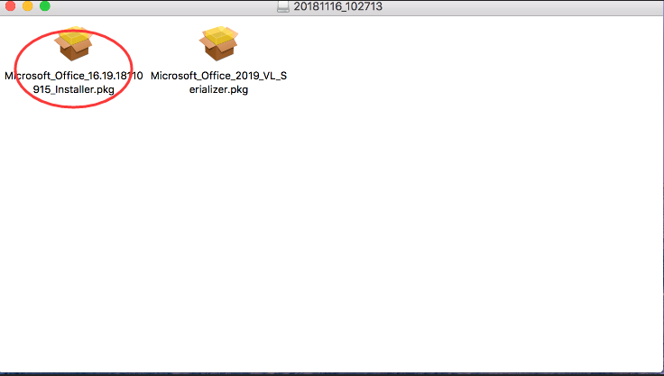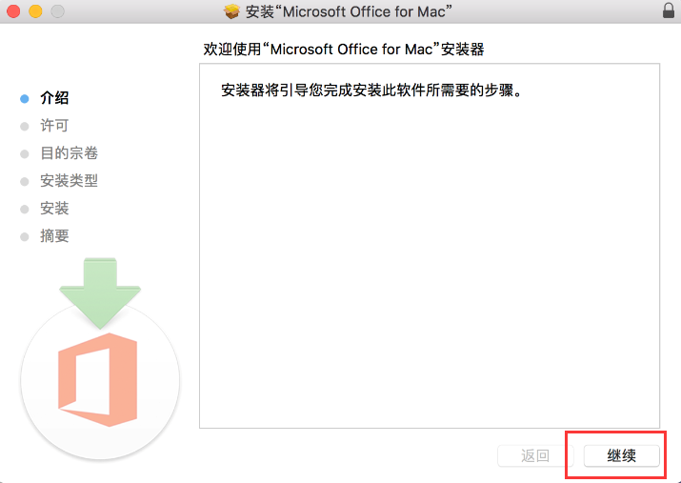
输入电脑用户的密码
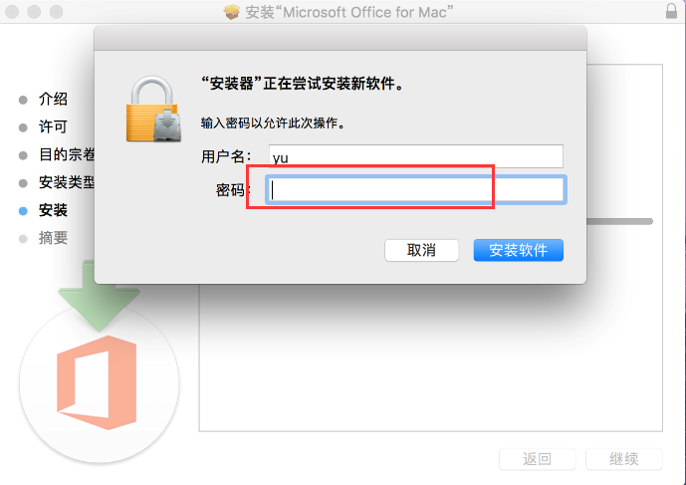
阅读并同意软件使用协议
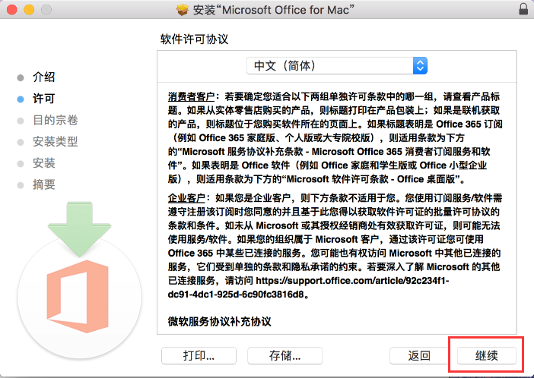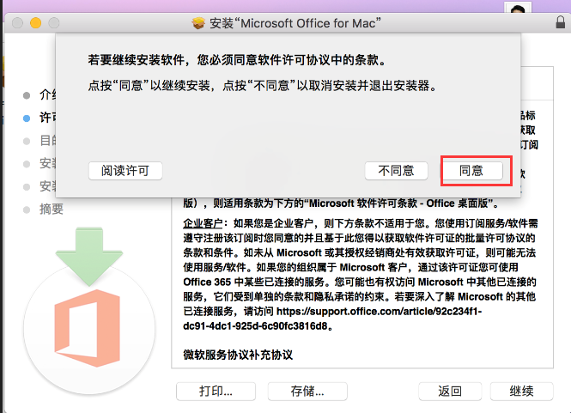
选择软件的安装位置，默认为启动磁盘分区，点击“安装”，进入安装过程，如下图
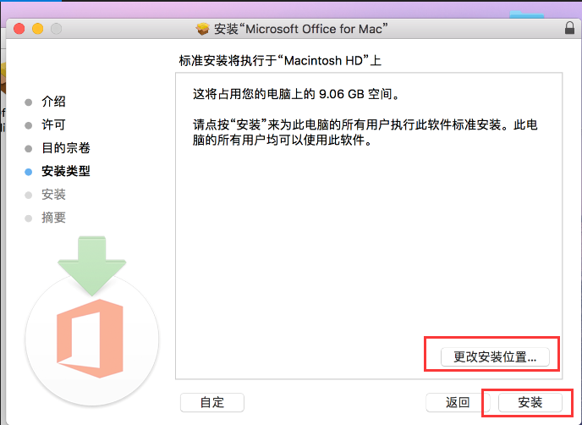
安装程序进行验证软件包和写文件的操作
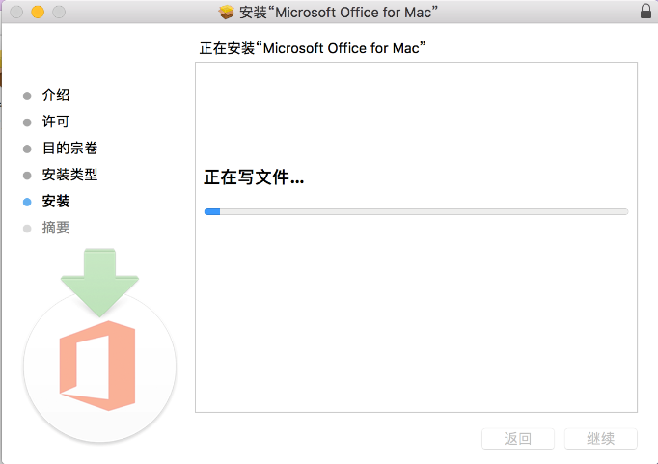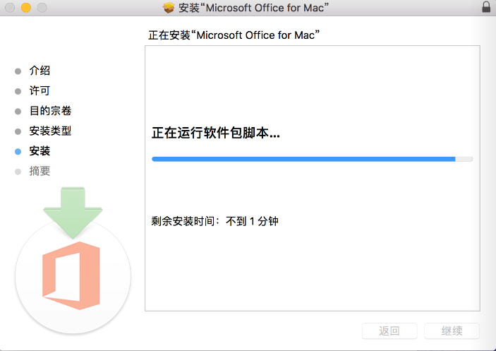
安装成功后
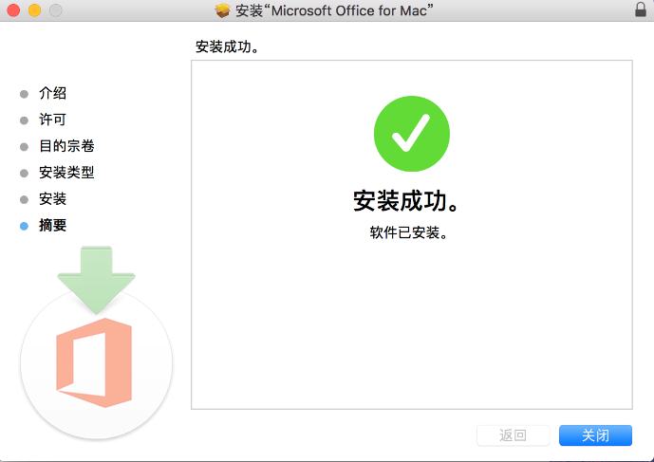
安装Office for MAC的密钥文件，点击安装
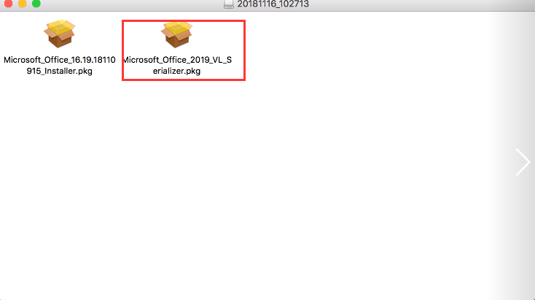
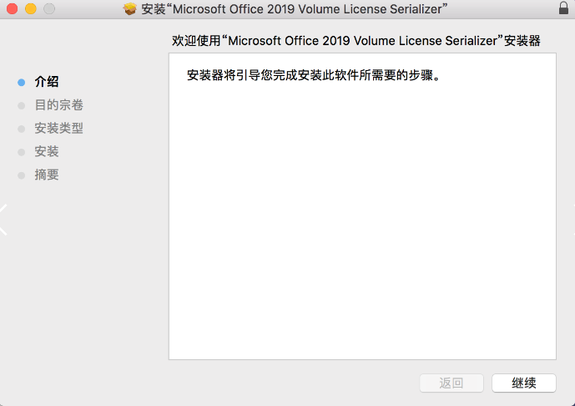
选择软件的安装位置，默认为启动磁盘分区，点击“安装”，进入安装过程，如下图
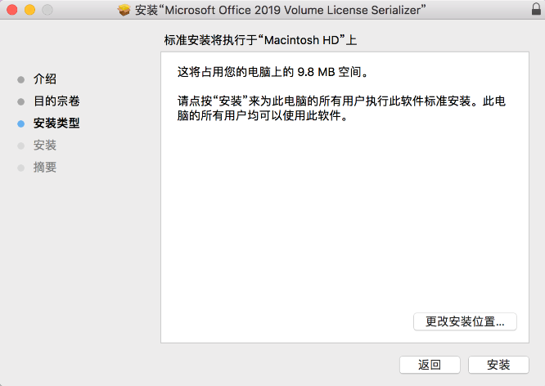
输入电脑的密码
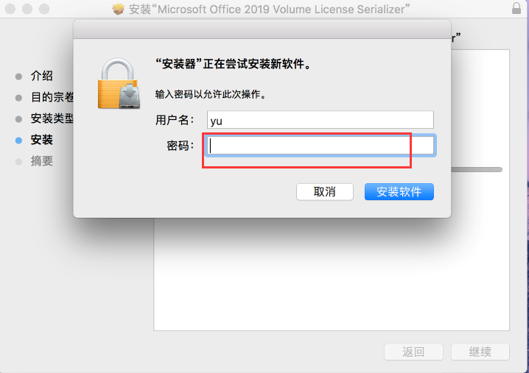
安装完成即可。
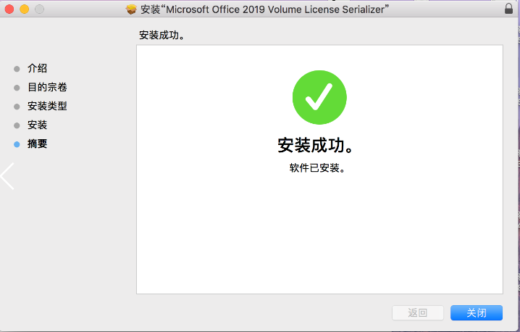

（十六）安装 Office 2010
安装 32 位（默认）Office 2010
- 将 Office 2010 光盘插入到驱动器中。 如果安装向导未自动启动，请导航到光盘驱动器并单击“SETUP.EXE”。
如果没有光盘，则可以下载 Office 并使用产品密钥安装。
2.出现提示时，输入产品密钥。
如果需要帮助，请参阅查找 Office 2010 产品密钥。
3.阅读并接受 Microsoft 软件许可条款，然后单击“继续”。
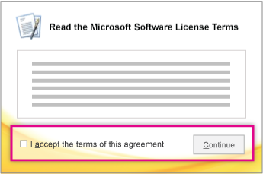
4.按照提示进行操作，安装 Office 之后，单击“关闭”。
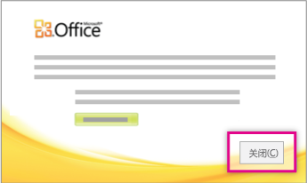
5.在激活向导中，单击“我希望通过 Internet 激活软件”，然后按照提示进行操作。
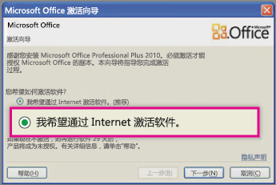
需要激活 Office 才能确保你的 Office 程序完全正常工作。 如果安装时未激活，可稍后从 Office 应用程序中通过单击“文件”>“帮助”>“激活产品密钥”来激活它。
安装 64 位 Office 2010
安装 64 位 Office 之前需要了解的信息：
- 您必须运行64位 Windows。 若要查看，请参阅我正在运行的 Windows 操作系统？。
- 卸载所有 32 位版本的 Office。 请参阅卸载或删除 Office 2010。
- 确保你依赖的任何第三方 Office 加载项均声明为 Office 2010 和64位兼容。 可能的向后不兼容是，如果有疑问，请与32位版本保持联系。
- 插入 Office 2010 安装光盘。
- 单击“开始”>“计算机”，然后右键单击插入 Office 2010 安装光盘的磁盘驱动器，然后选择“打开”。
- 在安装根目录中打开 x64 文件夹，然后双击 setup.exe。
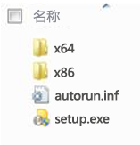
4.设置完成后，输入产品密钥，按照默认安装说明继续操作（步骤 2）。
安装或删除单个 Office 程序或组件
可在 Office 2010 中安装特定的 Office 应用或特定的 Office 组件（功能）。
安装或删除单个 Office 程序
如果只想从安装 Office 套件中的某些程序；例如，您有 Office Home and Business，并想安装 Word、Excel、PowerPoint 和 Outlook，但不想安装 OneNote，则可选择在安装过程中自定义安装内容。
- 启动 Office 套件安装。
- 在“选择所需的安装”对话框中，单击“自定义”。
- 在 "安装选项" 选项卡上，右键单击不想安装的程序，然后单击 " 不可用 "。
- 单击“ 立即安装 ”完成自定义安装。
重要: 套件安装完成后，不能单独删除 Office 程序。 必须完全卸载 Office，然后按上面列出的步骤，使用自定义安装重新安装 Office。
安装或删除单个 Office 程序组件
首次尝试使用尚未安装的某项功能时，Office 通常会自动安装该功能。
如果未自动安装所需的功能，请执行下列操作：
- 退出所有程序。
- 在 Microsoft Windows 中，单击“开始”按钮，然后单击“控制面板”。
- 执行下列操作之一：
- Windows 7 和 Windows Vista 单击“程序”，然后单击“程序和功能”。 单击要更改的 Microsoft Office 套件或程序的名称，然后单击“更改”。
- 注意: 在经典视图中，双击“程序和功能”。 单击要更改的 Microsoft Office 套件或程序的名称，然后单击“更改”。
- Microsoft Windows XP 单击“添加或删除程序”，然后单击“更改或删除程序”。 单击要更改的 Microsoft Office 套件或程序的名称，然后单击“更改”。
- 注意: 在经典视图中双击“添加或删除程序”，单击要更改的 Office 套件或程序的名称，然后单击“更改”。
4.在 Office 安装程序对话框中，单击“添加或删除功能”，然后单击“下一步”。
5.单击所需的自定义安装选项：
- 单击加号 (+) 可展开文件夹，以查看更多功能。
- 每个功能旁边的符号表示该功能的默认安装方式。 可以更改功能的安装方式，方法是：单击功能的符号，然后从出现的列表中选择其他符号。 各个符号及其含义如下所示：
- 从本机运行 完成安装程序时，此功能将安装并存储在硬盘上。 子功能不会安装并存储在硬盘上。
- 从本机运行全部程序 完成安装程序时，此功能及其所有子功能将安装并存储在硬盘上。
- 在首次使用时安装 该功能将在第一次使用它时安装在硬盘上。 届时，可能需要访问最初用于安装的 CD 或网络服务器。 此选项可能并不适用于所有功能。
- 不可用 由于该功能不可用，因此不会安装。
- 如果某个功能有子功能，则背景为白色的符号表示该功能及其所有子功能具有相同的安装方法。 背景为灰色的符号表示该功能及其子功能具有多种安装方法。
- 也可以使用键盘浏览功能和更改功能选项。 使用向上键和向下键可选择功能。 使用向右键可展开包含一项或多项子功能的功能。 使用向左键可折叠展开的功能。 选择了要更改的功能后，按空格键可显示安装选项菜单。 使用向上键和向下键选择所需的安装选项，然后按 Enter。
6.选择了所需的自定义安装选项以后，请执行下列操作之一：
- 单击“升级”。 如果安装程序在计算机上检测到同一个 Office 程序的早期版本，则将出现此按钮。
单击“立即安装”。 如果安装程序没有在计算机上检测到同一个 Office 程序的早期版本，则将出现此按钮。

（十七）安装Office For MAC
下载完成后，打开 Finder，转到下载，然后双击 Microsoft_Office Installer.pkg 文件（名称可能略有不同）。
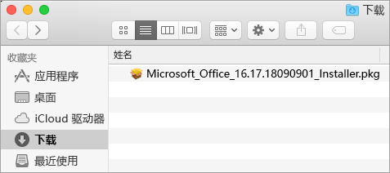
提示: 如果您看到的错误显示 Microsoft Office installer.pkg 无法打开，因为它来自无法识别的开发人员，请等待 10 秒钟，然后将下载的文件移动到您的桌面。 按住 Control 并单击文件以启动安装程序。
在第一个安装屏幕上，选择“继续”以开始安装过程。
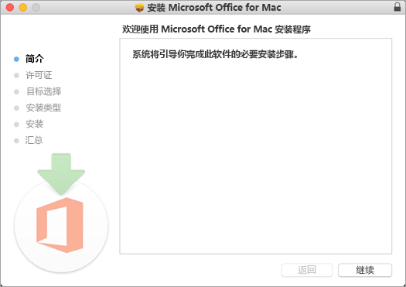
检查软件许可协议，然后单击“继续”。
选择“同意”即表示同意软件许可协议的条款。
选择要如何安装 Office，然后单击“继续”。
检查磁盘空间要求或更改安装位置，然后单击“安装”。
注意: 如果只想安装特定的 Office 应用，而不是整个套件，请单击“自定义”按钮，然后取消勾选不需要的程序。
如果出现提示，请输入你的 Mac 登录密码，然后单击“安装软件”。 （这是用于登录到 Mac 中的密码。）
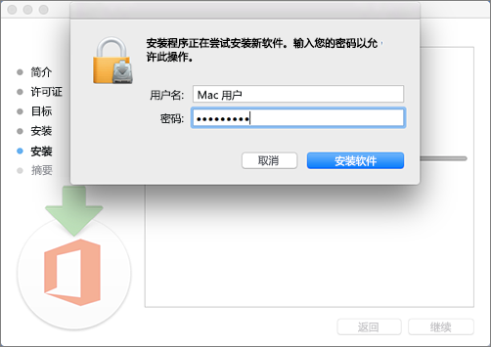
软件开始安装。 安装完成时，单击“关闭”。 如果 Office 安装失败，请参阅无法安装或激活 Office for Mac 时应尝试的操作。
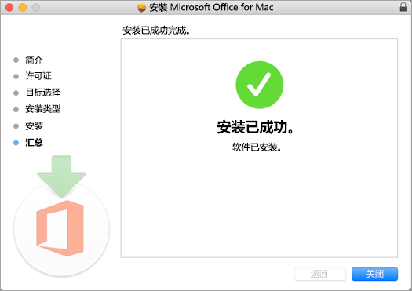
启动 Office for Mac 应用，然后开始激活进程
单击 Dock 中的“启动板”图标以显示所有应用。

单击“启动板”中的“Microsoft Word”图标。
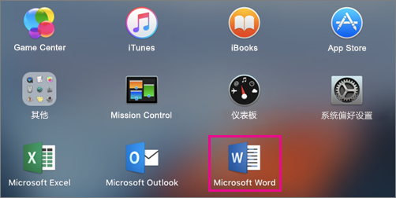
启动 Word 时，“新增功能”窗口将自动打开。 单击“开始使用”以开始激活。 如果需要有关激活 Office 的帮助，请参阅激活 Office for Mac。 如果 Office 激活失败，请参阅无法安装或激活 Office for Mac 时应尝试的操作。
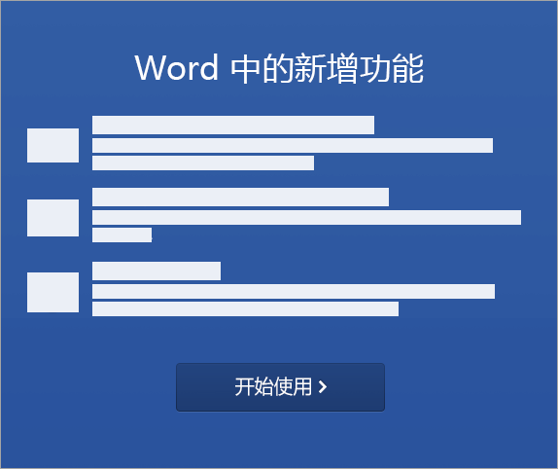
安装备注
安装说明
如何将 Office 应用图标固定到 Dock？
转到“Finder”>“应用程序”，然后打开所需 Office 应用。
在 Dock 中，按住 Control 并单击或右键单击应用图标，然后选择“选项”>“在 Dock 中保留”。
我能否在 iPhone 或 iPad 上安装 Office？
能，请参阅在 iPhone 或 iPad 上安装和设置 Office和在 iOS 设备（iPhone 或 iPad）上设置电子邮件。

（十八）在Mac 上安装或重新安装 Office 2019
安装 Office
- 下载完成后，打开 Finder，转到下载，然后双击 Microsoft_Office Installer.pkg 文件（名称可能略有不同）。
- 提示: 如果您看到的错误显示 Microsoft Office installer.pkg 无法打开，因为它来自无法识别的开发人员，请等待 10 秒钟，然后将下载的文件移动到您的桌面。 按住 Control 并单击文件以启动安装程序。
- 在第一个安装屏幕上，选择“继续”以开始安装过程。
3.检查软件许可协议，然后单击“继续”。
4.选择“同意”即表示同意软件许可协议的条款。
5.选择要如何安装 Office，然后单击“继续”。
6.检查磁盘空间要求或更改安装位置，然后单击“安装”。
注意: 如果只想安装特定的 Office 应用，而不是整个套件，请单击“自定义”按钮，然后取消勾选不需要的程序。
7.如果出现提示，请输入你的 Mac 登录密码，然后单击“安装软件”。 （这是用于登录到 Mac 中的密码。）
8.软件开始安装。 安装完成时，单击“关闭”。 如果 Office 安装失败，请参阅无法安装或激活 Office for Mac 时应尝试的操作。
启动 Office for Mac 应用，然后开始激活进程
1.单击 Dock 中的“启动板”图标以显示所有应用。
2.单击“启动板”中的“Microsoft Word”图标。
启动 Word 时，“新增功能”窗口将自动打开。 单击“开始使用”以开始激活。 如果需要有关激活 Office 的帮助，请参阅激活 Office for Mac。 如果 Office 激活失败，请参阅无法安装或激活 Office for Mac 时应尝试的操作。
安装备注
安装说明
如何将 Office 应用图标固定到 Dock？
- 转到“Finder”>“应用程序”，然后打开所需 Office 应用。
在 Dock 中，按住 Control 并单击或右键单击应用图标，然后选择“选项”>“在 Dock 中保留”。

Adobe软件

（一）Adobe Bridge 9.x 系统要求
Bridge 的最低系统要求
Windows
最低要求 处理器 Intel® Core™2 Duo 或 AMD Athlon® 64 处理器；2 GHz 或速度更快的处理器
操作系统 Microsoft® Windows® 7 Service Pack 1 或 Windows 10
RAM 2 GB RAM（建议 8 GB）
硬盘空间 2.1 GB 可用硬盘空间用于 64 位安装；安装过程中需要额外的可用空间（不能安装在可移动闪存设备上） 显示器分辨率 1024x768 显示器（推荐使用 1280x800），带有 16 位颜色和 512 MB VRAM（建议使用 1 GB） GPU 支持 DirectX 9.0 的系统
Internet 您必须具备 Internet 连接并完成注册，才能激活软件、验证订阅和访问在线服务。**

macOS
最低要求 处理器 支持 64 位的多核 Intel 处理器
操作系统 推荐使用 macOS X 10.14，最低要求为 macOS X 10.13
RAM 2 GB RAM（建议 8 GB）
硬盘空间 2 GB 可用硬盘空间用于安装；另外，安装期间还需要额外的可用空间（不能安装在使用了区分大小写的文件系统的卷上或可移动闪存设备上） 显示器分辨率 1024x768 显示器（推荐使用 1280x800），带有 16 位颜色和 512 MB VRAM（建议使用 1 GB） GPU 支持 Metal 1.0 的系统
Bridge CC 2018 年 7 月版和 2017 年 10 月版 (8.x) 系统要求 Windows
Intel® Core™2 Duo 或 AMD Athlon® 64 处理器；2 GHz 或速度更快的处理器
• Microsoft® Windows® 7 Service Pack 1、Windows 8.1 或 Windows 10*
• 2 GB RAM（建议 8 GB）
• 对于 32 位安装，需要 2 GB 可用硬盘空间；对于 64 位安装，需要 2.1 GB 可用硬盘空间；另外，安装期间还需要额外的可用空间（不能安装在可移动闪存设备上）
• 1024x768 显示器（推荐使用 1280x800），带有 16 位颜色和 512 MB VRAM（建议使用 1 GB）
• 支持 OpenGL 2.0 的系统
* Windows 10 版本 1507 不支持 2017 年 10 月版的 Bridge CC。
macOS
支持 64 位的多核 Intel 处理器
• Mac OS X v10.11 (El Capitan)、macOS v10.12 (Sierra) 或 macOS v10.13 (High Sierra)**
• 2 GB RAM（建议 8 GB）
• 2 GB 可用硬盘空间用于安装；另外，安装期间还需要额外的可用空间（不能安装在使用了区分大小写的文件系统的卷上或可移动闪存设备上）
• 1024x768 显示器（推荐使用 1280x800），带有 16 位颜色和 512 MB VRAM（建议使用 1 GB）
• 支持 OpenGL 2.0 的系统
** 2017 年 10 月版 Bridge CC 在区分大小写的 Apple 文件系统 (APFS) 驱动器上不受支持。
Bridge CC 2017 版本 7.0 系统要求
Windows

• Intel® Core™2 Duo 或 AMD Athlon® 64 处理器；2 GHz 或速度更快的处理器
• Microsoft® Windows® 7 Service Pack 1、Windows 8.1 或 Windows 10
• 2 GB RAM（建议 8 GB）
• 对于 32 位安装，需要 2 GB 可用硬盘空间；对于 64 位安装，需要 2.1 GB 可用硬盘空间；另外，安装期间还需要额外的可用空间（不能安装在可移动闪存设备上）
• 1024x768 显示器（推荐使用 1280x800），带有 16 位颜色和 512 MB VRAM（建议使用 1 GB）
• 支持 OpenGL 2.0 的系统
macOS
支持 64 位的多核 Intel 处理器
• Mac OS X v10.10（64 位）、Mac OS X v10.11（64 位）或 macOS v10.12
• 2 GB RAM（建议 8 GB）
• 2 GB 可用硬盘空间用于安装；另外，安装期间还需要额外的可用空间（不能安装在使用了区分大小写的文件系统的卷上或可移动闪存设备上）
• 1024x768 显示器（推荐使用 1280x800），带有 16 位颜色和 512 MB VRAM（建议使用 1 GB）
• 支持 OpenGL 2.0 的系统
Bridge CC 2015 版本 6.3 系统要求

Windows

• Intel® Core™2 Duo 或 AMD Athlon® 64 处理器；2 GHz 或速度更快的处理器
• Microsoft® Windows® 7 Service Pack 1、Windows 8.1 或 Windows 10
• 2 GB RAM（建议 8 GB）
• 对于 32 位安装，需要 2 GB 可用硬盘空间；对于 64 位安装，需要 2.1 GB 可用硬盘空间；另外，安装期间还需要额外的可用空间（不能安装在可移动闪存设备上）
• 1024x768 显示器（推荐使用 1280x800），带有 16 位颜色和 512 MB VRAM（建议使用 1 GB）
• 支持 OpenGL 2.0 的系统
• 您必须具备 Internet 连接并完成注册，才能激活软件、验证订阅和访问在线服务。**
Mac OS

• 支持 64 位的多核 Intel 处理器
• Mac OS X v10.9、v10.10（64 位）或 v10.11（64 位）
• 2 GB RAM（建议 8 GB）
• 2 GB 可用硬盘空间用于安装；另外，安装期间还需要额外的可用空间（不能安装在使用了区分大小写的文件系统的卷上或可移动闪存设备上）
• 1024x768 显示器（推荐使用 1280x800），带有 16 位颜色和 512 MB VRAM（建议使用 1 GB）
• 支持 OpenGL 2.0 的系统

（二）Adobe For Windows安装帮助
安装注意事项
1、 请在正式安装之前，清理系统中非正版或旧版Adobe产品。
2、 请在正式安装之前，务必关闭所有应用程序。
3、 请勿主动升级Adobe系列软件，升级后激活将失效。需卸载重新安装。
4、 请勿使用Adobe账户进行登录，登录后现有激活将失效。
5、 Adobe 2018 版无法在Mac OS 10.15.1后的系统进行安装。
安装说明
Windows 版：
1、卸载原有的 Adobe软件（没有 Adobe 请直接下一步）
下载安装之前，请把原有版本的adobe软件进行卸载，卸载后重启电脑在进行安装。
2、打开正版软件共享平台登录之后，选择所需的软件首页或下载中心均可下载

下载完成后，解压之打开文件如下：
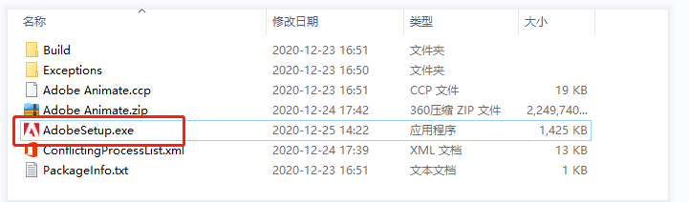

3、启动安装工具
点击打开之后获取 如下：

4、安装
输入对应的学号或工号和激活码，点击开始安装。会出现如下界面
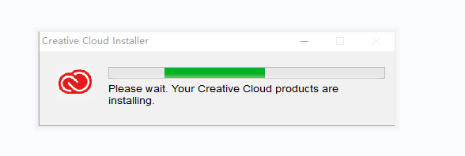

该界面是安装界面，等待10-15分钟
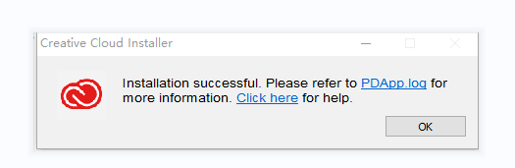

出现该界面提示安装成功。
Ps:请务必不要手动升级，升级会造成激活信息丢失，必须重新安装。
技术问题咨询：
Adobe官方技术热线：400 991 5454
Adobe 技术支持邮箱：caservice@hyitech.com

（三）adobe PhotoShop系统要求
Photoshop 的最低系统要求
Windows

最低要求处理器支持 64 位的 Intel® 或 AMD 处理器*；2 GHz 或速度更快的处理器操作系统带有 Service Pack 1 的 Microsoft Windows 7（64 位）*、Windows 10**（版本 1709 或更高版本）RAM2 GB 或更大 RAM（推荐使用 8 GB）硬盘空间64 位安装需要 3.1 GB 或更大的可用硬盘空间；安装过程中会需要更多可用空间（无法在使用区分大小写的文件系统的卷上安装）显示器分辨率1024 x 768 屏幕分辨率（推荐使用 1280 x 800），16 位颜色以及具有 512 MB 或更大内存的专用 VRAM；推荐使用 2 GB的 VRAM***图形处理器加速要求支持 OpenGL 2.0 的系统Internet您必须具备 Internet 连接并完成注册，才能进行所需的软件激活、订阅验证和在线服务访问。†
** 不再支持 32 位版本的 Windows。要获得对 32 位驱动程序和插件的支持，请使用早期版本的 Photoshop：指向先前版本安装程序和更新的链接。
** 不支持 Windows 10 版本 1511 和 1607。
*** VRAM 小于 512 MB 的计算机上将禁用 3D 功能。
† 用户注意事项：需要具备 Internet 连接、Adobe ID，并接受许可协议，才能激活和使用该产品。此产品可能集成某些 Adobe 或第三方托管在线服务，或者允许访问这些服务。Adobe 服务仅适用于年满 13 周岁的用户，并且需要用户同意附加的使用条款和 Adobe 的在线隐私政策（请参阅 http://www.adobe.com/cn/aboutadobe/legal.html）。并非所有国家/地区或语言都提供这类应用程序和服务，并且这类应用程序和服务可能会发生更改或停售，恕不另行通知。有些服务可能会产生其他费用或对会员资格收费。

Photoshop 提供的语言版本
Windows 和 macOS

Photoshop 提供以下语言版本：
Dansk
Deutsch
English
Español
Français
Français*
希伯来语*
Magyar
Italiano
Nederlands
Norsk
Polski
Português (Brasil)
Suomi
Svenska
Türkçe
Українська
čeština
Русский
عربي*
日本語
简体中文
繁體中文
한국어
* 中东语言版本支持阿拉伯语和希伯来语，拥有从右向左语言支持、阿拉伯语/希伯来语功能和英语界面；法属北非（法语*）版本也拥有从右向左语言支持、阿拉伯语/希伯来语功能和法语界面。
图形处理器要求
需要图形处理器的功能

兼容的图形处理器（也称为图形卡、显卡或 GPU）可让您获得更好的 Photoshop 性能体验并利用其更多功能。此外，如果计算机的图形处理器或其驱动程序与 Photoshop 不兼容，会发生许多显示问题、性能问题、错误或崩溃。
若没有 GPU 便无法正常工作的功能
如果图形处理器不受支持或其驱动程序存在缺陷，以下 Photoshop 功能将无法正常工作：
- 透视变形（更多信息）
- 3D
- 油画
- 渲染 - 火焰、画框和树
- 细微缩放
- 俯视视图
- 轻拂平移
- 平滑画笔大小调整
需要 GPU 来加速的功能
- 镜头模糊（更多信息）
- 画板
- Camera Raw（更多信息）
- 图像大小 - 保留细节
- 选择焦点
- 模糊画廊 - 场景模糊、光圈模糊、倾斜偏移、路径模糊和旋转模糊（OpenCL 加速）
- 智能锐化（减少杂色 - OpenCL 加速）
- 选择并遮住（OpenCL 加速）
经过测试的显卡

Adobe 已测试以下笔记本电脑和台式机版本的图形处理器显卡系列：
- nVidia GeForce：400、500、600、700 系列
- nVidia GeForce GTX 965M 和 980M
- nVidia GeForce GTX 1050、1080、1660
- nVidia Quadro：2000、4000（Windows® 和 Mac OS）、CX、5000、6000、K600、K2000、K4000、K5000（Windows® 和 Mac OS）、M4000、M5000、P2000、P4000、P5000、T1000
- nVidia GRID K1、K2
- AMD/ATI Radeon：5000、6000、7000、R7、R9 系列、7950 Mac OS
- AMD/ATI FirePro：3800、4800、5800、7800、8800、9800、3900、4900、5900、7900、W8100、W9100、D300、D500、D700
- AMD/ATI FireGL：W5000、W7000、W8000
- AMD RX 480
- Intel® HD Graphics：P530、P630、5000、515、520
- Intel® Iris Pro Graphics：P5200、P6300、P580
- Intel HD Graphics 515 和 520
注意：
已经过测试的图形卡可能并未达到与所有 GPU 功能配合使用的最低要求。除了基本功能，一些 Photoshop 功能，尤其是那些使用 API（如 OpenCL）的功能，同 Photoshop 其他功能相比，需要更大的带宽（至少 1.2e + 10）、内存或更多的计算资源。如果将卡放置在旧版计算机中，例如那些安装了低功率母板的计算机或者那些只使用了一个双列直插内存模块 (DIMM) 来支持内存的计算机（这实际上会导致系统内存和 GPU 内存之间的频宽减半），那这些要求可能会带来重大挑战。
此外，Photoshop 启动时，一些相关测试也得到执行。 在仅能勉强满足这些要求的计算机上，其他正在运行的软件可能会破坏平衡，使某个卡从测试通过变成测试失败。有时，OS 更新、修补和驱动程序更新可能会导致先前正常工作的卡出现问题。
为了在 Photoshop 中尽可能充分地使用 GPU 功能，我们建议您使用最新系统和最新 GPU 硬件。
注意:
确保为您的特定图形处理器安装了最新驱动程序。图形处理器的笔记本电脑和台式机版本的名称略有不同。
在列表中没有看到您的显卡？

在对新发布的显卡进行测试后，上述图形处理器显卡列表也将随之更新。但是，Adobe 无法及时测试所有显卡。如果您的显卡未在以上列表中列出，但满足以下要求，即可假定它能够正常用于 Photoshop 的最新版本：
- 显卡发布于 2014 年或之后
- 具有 Photoshop 所需的最小图形处理器 VRAM 容量 (512 MB)。不过，建议的 VRAM 容量为 2 GB 或更大。
不支持的系列显卡

以下显卡系列不再接受测试并且不再受到 Photoshop 的正式支持：
- AMD/ATI 100、200、3000 和 4000 系列
- nVidia GeForce 7000、8000、9000、100、200、300 系列
- 较早的 Intel® HD Graphics（例如 2000、3000、4000 系列）显卡
某些 GL 功能可能适用于这些显卡，但较新的功能无法正常工作。
Adobe Camera Raw 的系统要求
利用 Adobe Camera Raw 增效工具，您可以在 Photoshop 中导入并处理 Camera Raw 文件。也可以使用 Camera Raw 来处理 JPEG 和 TIFF 文件。
您的计算机可能需要满足额外的系统要求，才能有效使用 Adobe Camera Raw。
有关详情，请参阅 Adobe Camera Raw | 系统要求。

更多此类内容
- Adobe Camera Raw | 系统要求
- Photoshop 系统要求 | 早期版本
- 旧版本的 Photoshop | 系统要求和支持的语言

（四）Adobe 登录-MAC
1.启动ADOBE软件，以下以启动Creative Cloud Desktop为例，其他ADOBE软件PS、AI等同样适用。
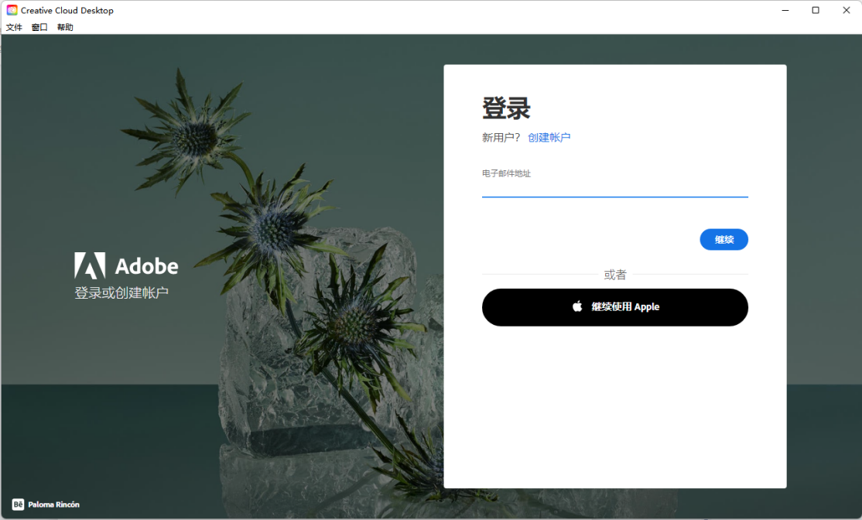
2.输入“@+学校邮箱后缀”，即：@whut.edu.cn。
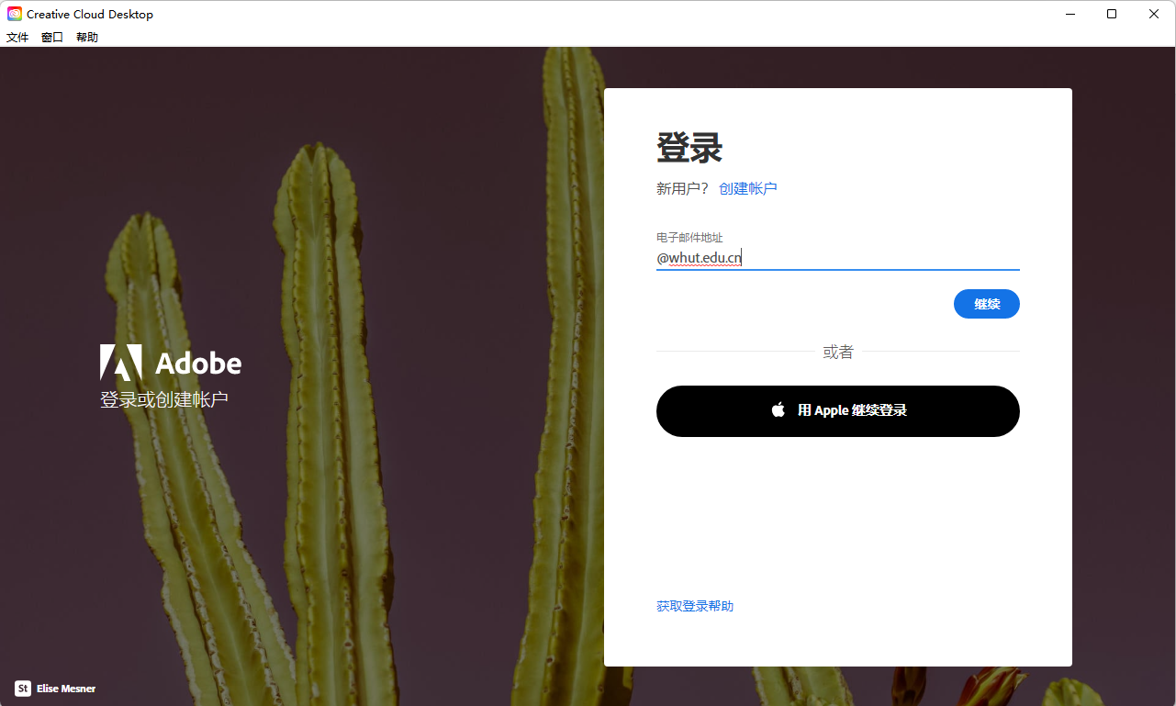
3.输入后点击“继续”后会跳转到学校统一认证系统的登录页面，输入账号密码即可完成Adobe软件的授权。
注意：当出现选择个人账号、公司或学校账号的选项时，请点击“公司或学校账号”以便继续进行认证。
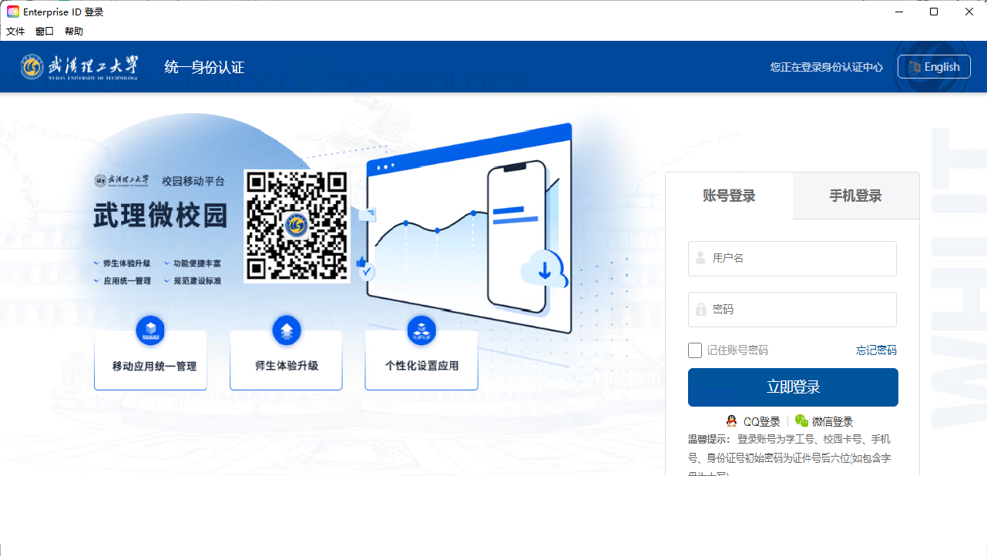
4.登录成功后即可开始使用ADOBE系列软件。Creative Cloud Desktop工具可安装、更新、打开全部ADOBE软件。
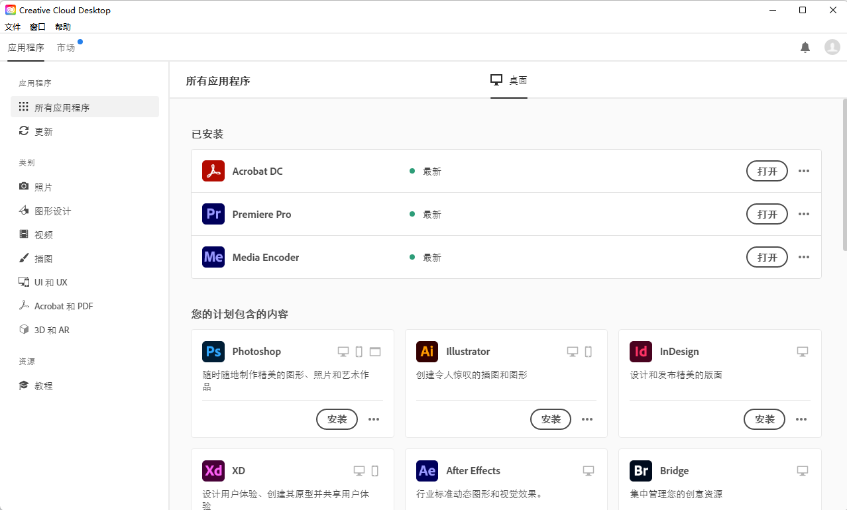

（五）Adobe 登录-Windows
1.启动ADOBE软件，以下以启动Creative Cloud Desktop为例，其他ADOBE软件PS、AI等同样适用。
2.输入“@+学校邮箱后缀”，即：@whut.edu.cn。
3.输入后点击“继续”后会跳转到学校统一认证系统的登录页面，输入账号密码即可完成Adobe软件的授权。
注意：当出现选择个人账号、公司或学校账号的选项时，请点击“公司或学校账号”以便继续进行认证。
4.登录成功后即可开始使用ADOBE系列软件。Creative Cloud Desktop工具可安装、更新、打开全部ADOBE软件。

（六）Adobe 使用帮助-Windows
1.下载安装
ADOBE软件更新频繁，使用账号登录方式的用户，我们建议您通过ADOBE官网进行下载安装软件。
下载地址为：https://www.adobe.com/cn/products/catalog.html
2.如何登陆
ADOBE授权管理与学校统一认证对接后，简化了申请使用流程。登录流程如下：
- 打开ADOBE软件输入“@+学校邮箱后缀”，即：@whut.edu.cn；
- 在学校统一认证页面输入账号密码；
等待完成登录即可。
3.如果提示试用版本
因受ADOBE授权机制限制，我校会定期回收授权，避免长时间不使用的用户占用资源。出现此种情况您的授权可能已被回收。您只需要注销当前登录状态，然后重新登录即可。
注销菜单位置如下：
Creative Cloud Desktop（Acrobat）注销
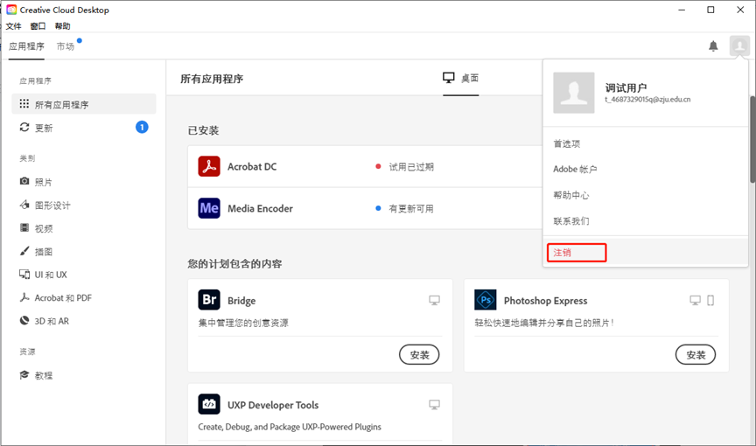
erimeter 注销（其它软件类同）
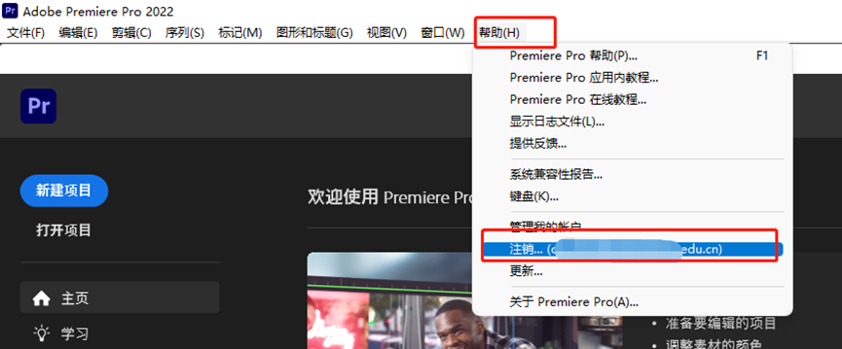

（七）Adobe使用帮助-MAC
1.下载安装
ADOBE软件更新频繁，使用账号登录方式的用户，我们建议您通过ADOBE官网进行下载安装软件。
下载地址为：https://www.adobe.com/cn/products/catalog.html
2.如何登陆
ADOBE授权管理与学校统一认证对接后，简化了申请使用流程。登录流程如下：
- 打开ADOBE软件输入“@+学校邮箱后缀”，即：@whut.edu.cn；
- 在学校统一认证页面输入账号密码；
等待完成登录即可。
3.如果提示试用版本
因受ADOBE授权机制限制，我校会定期回收授权，避免长时间不使用的用户占用资源。出现此种情况您的授权可能已被回收。您只需要注销当前登录状态，然后重新登录即可。
注销菜单位置如下：
Creative Cloud Desktop（Acrobat）注销
erimeter 注销（其它软件类同）

（八）Adobe PhotoShop MAC系统要求
Photoshop 的最低系统要求
macOS

最低要求处理器带有 64 位支持的多核 Intel 处理器操作系统macOS 版本 10.12 (Sierra)，macOS 版本 10.13 (High Sierra)，或 macOS 版本 10.14 (Mojave)RAM2 GB 或更大 RAM（推荐使用 8 GB）硬盘空间安装需要 4 GB 或更大的可用硬盘空间；安装过程中会需要更多可用空间（无法在使用区分大小写的文件系统的卷上安装）显示器分辨率1024 x 768 显示器（推荐使用 1280 x 800），带有 16 位颜色和 512 MB 或更大的专用 VRAM；推荐使用 2 GB*图形处理器加速要求支持 OpenGL 2.0 的系统Internet您必须具备 Internet 连接并完成注册，才能进行所需的软件激活、会员资格验证和在线服务访问。†
* VRAM 小于 512 MB 的计算机上将禁用 3D 功能。
† 用户注意事项：需要具备 Internet 连接、Adobe ID，并接受许可协议，才能激活和使用该产品。此产品可能集成某些 Adobe 或第三方托管在线服务，或者允许访问这些服务。Adobe 服务仅适用于年满 13 周岁的用户，并且需要用户同意附加的使用条款和 Adobe 的在线隐私政策（请参阅 http://www.adobe.com/cn/aboutadobe/legal.html）。并非所有国家/地区或语言都提供这类应用程序和服务，并且这类应用程序和服务可能会发生更改或停售，恕不另行通知。有些服务可能会产生其他费用或对会员资格收费。
要查找您设备上安装的 iOS 版本，请参阅 Apple 支持文档。
要识别您的 iPad 机型，请参阅 Apple 支持文档。
要查找可以与您的 iPad 搭配使用的 Apple Pencil，请参阅 Apple 支持文档。
Photoshop 提供的语言版本
Windows 和 macOS

Photoshop 提供以下语言版本：
Dansk
Deutsch
English
Español
Français
Français*
希伯来语*
Magyar
Italiano
Nederlands
Norsk
Polski
Português (Brasil)
Suomi
Svenska
Türkçe
Українська
čeština
Русский
عربي*
日本語
简体中文
繁體中文
한국어
* 中东语言版本支持阿拉伯语和希伯来语，拥有从右向左语言支持、阿拉伯语/希伯来语功能和英语界面；法属北非（法语*）版本也拥有从右向左语言支持、阿拉伯语/希伯来语功能和法语界面。
图形处理器要求
需要图形处理器的功能

兼容的图形处理器（也称为图形卡、显卡或 GPU）可让您获得更好的 Photoshop 性能体验并利用其更多功能。此外，如果计算机的图形处理器或其驱动程序与 Photoshop 不兼容，会发生许多显示问题、性能问题、错误或崩溃。
若没有 GPU 便无法正常工作的功能
如果图形处理器不受支持或其驱动程序存在缺陷，以下 Photoshop 功能将无法正常工作：
- 透视变形（更多信息）
- 3D
- 油画
- 渲染 - 火焰、画框和树
- 细微缩放
- 俯视视图
- 轻拂平移
- 平滑画笔大小调整
需要 GPU 来加速的功能
- 镜头模糊（更多信息）
- 画板
- Camera Raw（更多信息）
- 图像大小 - 保留细节
- 选择焦点
- 模糊画廊 - 场景模糊、光圈模糊、倾斜偏移、路径模糊和旋转模糊（OpenCL 加速）
- 智能锐化（减少杂色 - OpenCL 加速）
- 选择并遮住（OpenCL 加速）
经过测试的显卡

Adobe 已测试以下笔记本电脑和台式机版本的图形处理器显卡系列：
- nVidia GeForce：400、500、600、700 系列
- nVidia GeForce GTX 965M 和 980M
- nVidia GeForce GTX 1050、1080、1660
- nVidia Quadro：2000、4000（Windows® 和 Mac OS）、CX、5000、6000、K600、K2000、K4000、K5000（Windows® 和 Mac OS）、M4000、M5000、P2000、P4000、P5000、T1000
- nVidia GRID K1、K2
- AMD/ATI Radeon：5000、6000、7000、R7、R9 系列、7950 Mac OS
- AMD/ATI FirePro：3800、4800、5800、7800、8800、9800、3900、4900、5900、7900、W8100、W9100、D300、D500、D700
- AMD/ATI FireGL：W5000、W7000、W8000
- AMD RX 480
- Intel® HD Graphics：P530、P630、5000、515、520
- Intel® Iris Pro Graphics：P5200、P6300、P580
- Intel HD Graphics 515 和 520
注意：
已经过测试的图形卡可能并未达到与所有 GPU 功能配合使用的最低要求。除了基本功能，一些 Photoshop 功能，尤其是那些使用 API（如 OpenCL）的功能，同 Photoshop 其他功能相比，需要更大的带宽（至少 1.2e + 10）、内存或更多的计算资源。如果将卡放置在旧版计算机中，例如那些安装了低功率母板的计算机或者那些只使用了一个双列直插内存模块 (DIMM) 来支持内存的计算机（这实际上会导致系统内存和 GPU 内存之间的频宽减半），那这些要求可能会带来重大挑战。
此外，Photoshop 启动时，一些相关测试也得到执行。 在仅能勉强满足这些要求的计算机上，其他正在运行的软件可能会破坏平衡，使某个卡从测试通过变成测试失败。有时，OS 更新、修补和驱动程序更新可能会导致先前正常工作的卡出现问题。
为了在 Photoshop 中尽可能充分地使用 GPU 功能，我们建议您使用最新系统和最新 GPU 硬件。
注意:
确保为您的特定图形处理器安装了最新驱动程序。图形处理器的笔记本电脑和台式机版本的名称略有不同。
在列表中没有看到您的显卡？

在对新发布的显卡进行测试后，上述图形处理器显卡列表也将随之更新。但是，Adobe 无法及时测试所有显卡。如果您的显卡未在以上列表中列出，但满足以下要求，即可假定它能够正常用于 Photoshop 的最新版本：
- 显卡发布于 2014 年或之后
- 具有 Photoshop 所需的最小图形处理器 VRAM 容量 (512 MB)。不过，建议的 VRAM 容量为 2 GB 或更大。
不支持的系列显卡

以下显卡系列不再接受测试并且不再受到 Photoshop 的正式支持：
- AMD/ATI 100、200、3000 和 4000 系列
- nVidia GeForce 7000、8000、9000、100、200、300 系列
- 较早的 Intel® HD Graphics（例如 2000、3000、4000 系列）显卡
某些 GL 功能可能适用于这些显卡，但较新的功能无法正常工作。
Adobe Camera Raw 的系统要求
利用 Adobe Camera Raw 增效工具，您可以在 Photoshop 中导入并处理 Camera Raw 文件。也可以使用 Camera Raw 来处理 JPEG 和 TIFF 文件。
您的计算机可能需要满足额外的系统要求，才能有效使用 Adobe Camera Raw。
有关详情，请参阅 Adobe Camera Raw | 系统要求。
macOS 不支持的视频适配器

更多此类内容
- Adobe Camera Raw | 系统要求
- Photoshop 系统要求 | 早期版本
旧版本的 Photoshop | 系统要求和支持的语言

（九）Creative Cloud 提示“您没有管理应用程序的权限”
1. Win 系统
- 文件资源管理器找到：C:\Program Files (x86)\Common Files\Adobe\OOBE\Configs\Ser viceConfig.xml：
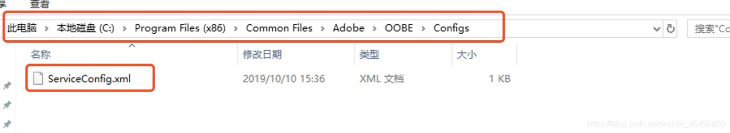
- 第一行中的 false 改为 true，另存为，替换源文件即可：
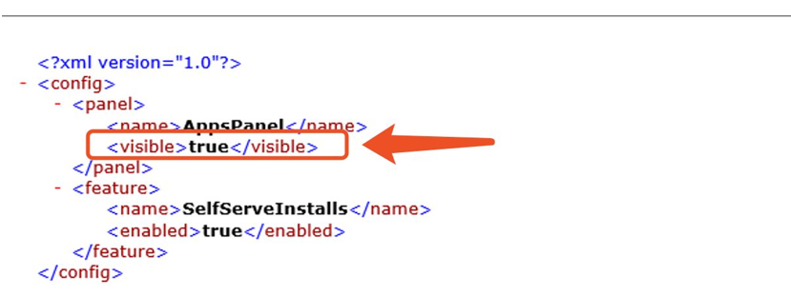
2. Mac 系统
1） Finder-前往文件夹-输入以下路径：/Library/Application Support/Adobe/OOBE/Configs/S erviceConfig.xml；
2） 复制 ServiceConfig 文件到桌面上，用文本编辑打开桌面的文件，将第一行中的 false 改 为 true，保存；
3） 将桌面改好的文件拖拽到原来的位置替换掉之前的 ServiceConfig；
4） 注销 Creative Cloud 账号，重新登录账号等一会儿即可显示正常。

